# 第1章 Java语言的概述

## 1.7 垃圾回收机制

# 第2章 理解面型对象

## 2.2 UML（统一建模语言）介绍

面向对象软件开发经过OOA（面向对象分析，Object-Oriented Analysis，OOA），OOD（面型对象设计）和OOP（面向对象编程）三个阶段。

OOA对目标系统进行分析，建立分析模型，并将之文档化。

OOD用面向对象的思想对OOA的结果进行细化，得出设计模型。

UML是用于描述OOA的分析结果、OOD的设计结果的符号表示法。

UML2.0 一共有13种正式图形。

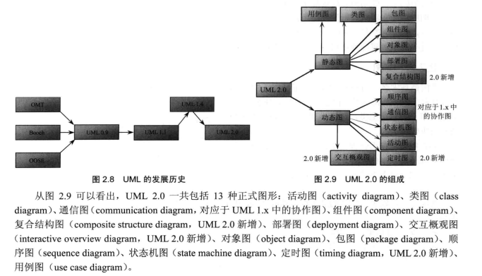

UML是一种工具，不要成为负担。

最常见的图：顺序图（就是时序图，sequence diagram），用例图（user case diagram）、类图、部署图（deployment diagram）、活动图（Activity diagram）

我经常用的是时序图、用例图、类图。

承接需求时，看到的直接就是时序图。

用例图用于描述系统提供的系列功能。主要目的是使得开发团队理解系统的需求功能。用例图对系统的实现不做任何实现，仅仅是系统功能的描述。

类图表示系统中应该包含哪些实体，各个实体之间如何关联。

组件图

部署图用于描述软件系统如何部署到硬件环境中。用途是显示软件系统不同的组件将在何处物理运行，以及它们将如何彼此通信。

顺序图显示具体用例（或者是用例的一部分）的详细流程。重点是描述消息以及时间顺序。

活动图是特殊的流程图（Flow chat）。UML严格上不包括流程图。

# 第3章 数据类型和运算符

### 3.2.2 标识符规则

命名规则：

以字母、下划线（_）和美元符（$）开头，后面跟任意数目的数字、字母、下划线（_）和美元符（$）。但此处的字母不局限于26个英文字母，还包括中文字符、日文字符等。

## 3.2.3 Java关键字

Java除了48个小写的关键字外。

Java还包含了goto 和 const两个保留字（reserved word）。保留字的意思是，Java现在未使用这两个单词作为关键字，但未来可能使用。

Java还提供了3个特殊的直接量：null、false、true。

Java标识符不能使用48个关键字、两个保留字和3个直接量。

## 3.4 基本数据类型

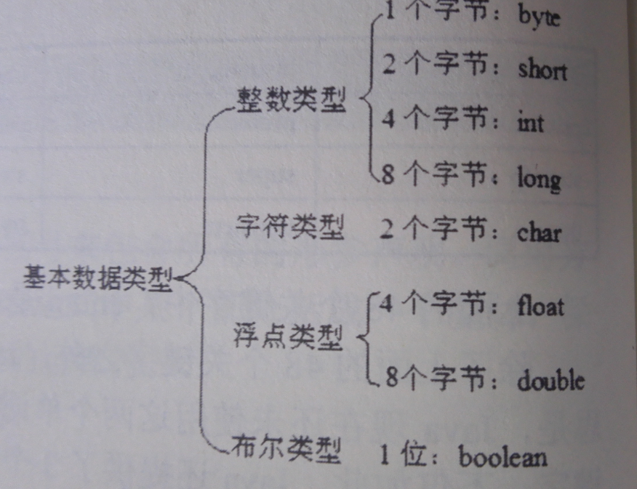

Java质量的数据类型分为两类：基本类型（Primitive Type）和引用类型（Reference Type）

字符类型实际上也是一种整数类型。

空类型（null type）就是null值的类型。它是一种引用类型。

空引用（null）只能被转换成引用类型，不能转换成基本类型。不要把null赋给基本类型的变量，否则会出现编译错误。

整型的默认类型是int。

浮点数的默认类型是double。

java中没有无符号类型。

## 3.5 基本类型的类型转换

### 3.5.1 自动类型转换

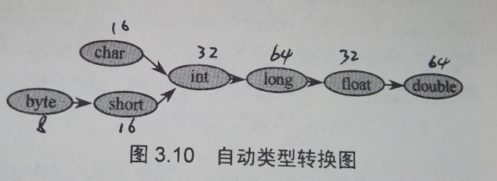

### 3.5.2 表达式类型的自动提升

表达式的数据类型的自动提升规则：

（1）、整型的默认类型是int。

（2）、浮点数的默认类型是double。

（3）、所有的byte、short和char类型被自动提升到int类型。

（4）、整个表达式的数据类型将自动提升到与表达式中国最高等级操作数同样的类型。

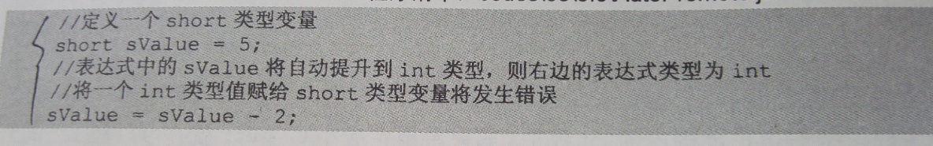

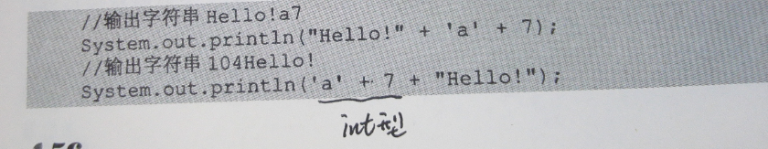

## 3.6 直接量

当程序第一次使用某个字符串直接量时，Java会使用常量池（constant pool）来缓存该字符串直接量。如果程序后面的部分需要用该字符歘直接量时，Java会直接使用常量池中的字符串直接量。

由于String类是一个典型的不可变类。String对象创建出来就不改变，因此不用担心String对象会导致混乱。

为什么String是一个不可变的类？

①数据安全。

②效率比较高。

常量池（constant pool）指的是编译期被确定，并被保存在已编译的.class文件中的一些数据。它包括关于类、方法、接口中的常量，也包括字符串直接量。

### 3.7.5 比较运算符

基本类型的变量、值不能和引用类型的变量、值使用==进行比较。

boolean类型的变量、值不能和其他任意类型的变量、值使用==进行比较。

如果引用类型之间不是同一类型或不是父子继承关系，那么它们的变量也不能用==进行比较。

引用类型变量使用==比较时，判断的是是否引用或指向同一个对象，即判断的是引用对象的地址是否是一样的。

# 第4章 流程控制和数组

### 4.4.1 使用break结束循环

break用于结束其所在循环。还可以结合标签结束其外层循环。

break的标签必须是一个有效的标签，即这个标签必须在break语句所在的循环之前定义，或者在其所在循环外层之前定义。

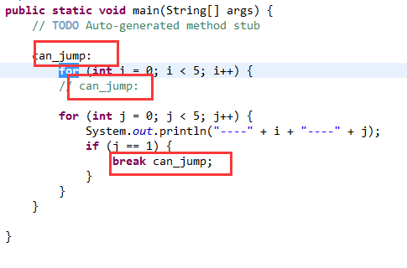

### 4.5.5 foreach循环

使用foreach循环迭代数组时，并不能改变数组元素的值，因此不要对foreach的循环变量进行赋值。

原因是同步锁。

# 第5章 面向对象（上）

代码复用的方式：继承和组合。但是组合实现复用时不具备灵活性。

## 5.1 类和对象

### 5.1.1 定义类

类的包含三种成员：构造方法、属性和方法。

static修饰的成员不能访问没有static修饰的成员。因为static修饰的方法中不能使用this引用，调用成员属性、方法时隐式使用this访问。

this关键字总是指向调用该方法的对象。

static修饰的成员（方法、属性）属于类本身，不属于该类的某个实例。并称之为静态方法、静态属性。

static方法、static属性可以通过类和实例（实例就是对象）来调用。

方法和属性，只能通过实例来调用。

使用new 创建一个对象时，产生了2块内存。一块是引用变量，一块是引用对象。

引用变量中存放的是一个引用（地址），它指向实际的对象。

### 5.2.3 形参可变的方法

JDk1.5之后，Java允许使用“…”定义形参可变的参数。

### 5.2.5 方法重载

重载的要求：同一类中方法名相同、形参列表不同，但返回值、修饰符等于重载没有任何关系。

### 5.3.3 局部变量的初始化和内存中的运行机制

局部变量定义后，系统不会为局部变量执行初始化。因此，必须初始化才能使用。

栈内存中 变量无须系统垃圾回收，往往随着方法或代码块的运行结束而结束。

## 5.4 隐藏和封装

### 5.4.1 理解封装

封装（Encapsulation），它指的是将对象的状态信息隐藏在对象内部，不允许外部程序直接访问对象内部信息，而是通过该类提供的方法来实现对内部信息的操作和访问。

封装是面向对象编程语言对客观世界的模拟。

封装的目的：

①封藏类的实现细节。

②可进行数据检查，从而保证信息的完整性。

③便于修改，提供代码的可维护性。

④限制访问者不合理的访问。

封装通过四种访问控制符实现。

### 5.4.3 packag、import和import static

Java引入包机制的目的是解决重名问题。

引入包机制，提供了类的多层命名空间，用于解决命名冲突、类文件管理等问题。

访问控制级别范围： private → default → protected → public

包的范围： 同一个类中 → 同一个包中 → 子类中 → 全部范围内

import * 只能代表类，不能代表包。

### 5.4.4 Java的常用包

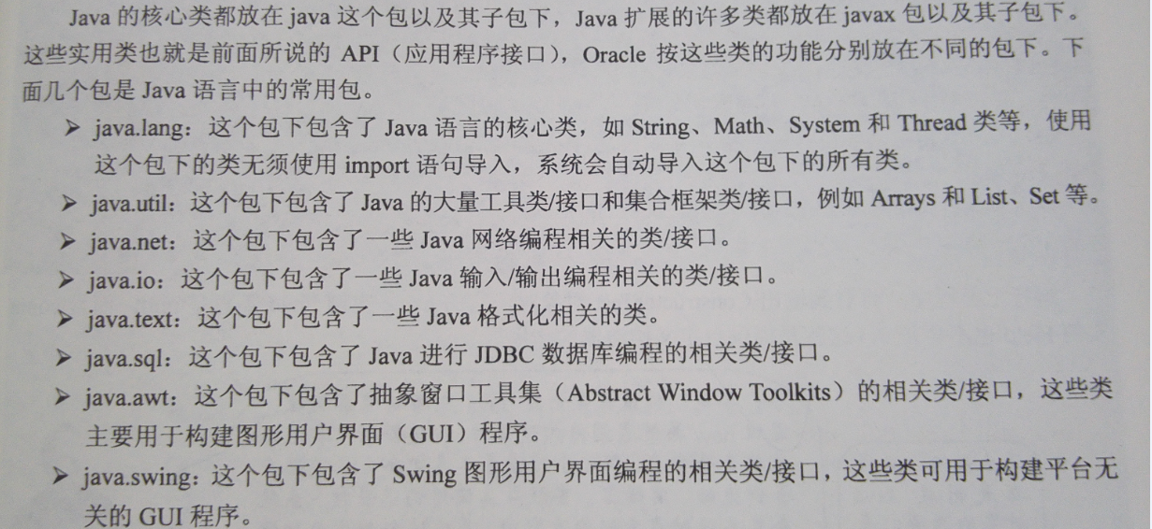

### 5.1.1 使用构造函数执行初始化

构造函数的最大用处是创建对象时执行初始化。

构造函数时创建Java对象的途径。那么构造函数完全负责Java对象？

不是。对象并不是完全由构造函数负责创建的。实际上，当程序员调用构造函数时，系统会为该对象分配内存空间，并为这个对象执行默认初始化，这个对象已经产生了——这些操作在构造函数执行之前都完成了。也就是说，当系统开始执行构造函数之前，系统已经创建了一个对象，只是这个对象还不能被外部程序访问，只能在该构造函数中通过this来引用。当构造函数的执行体执行结束后，这个对象作为构造函数的返回值被返回，通常还会赋给另一个引用类型的变量，从而让外部程序可以访问该对象。

一旦提供了自定义的构造函数，系统就不能提供默认构造函数。

构造重载时，如果系统中包含了多个构造函数时，其中一个构造函数的执行体中完全包含另一个构造函数的执行体？

使用this调用另一个重载的构造函数时只能在构造函数中使用，并且必须作为构造函数执行体的第一条语句。

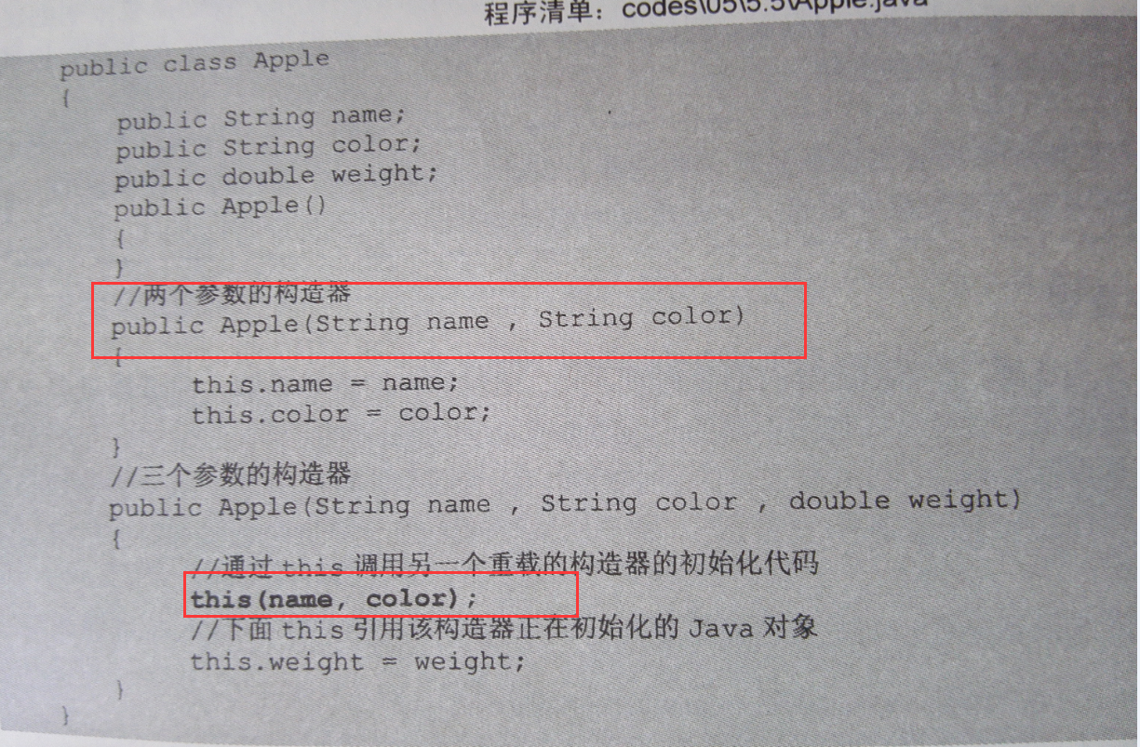

使用this来调用另一个重载的构造函数而不是代码复制的原因？

尽量避免相同的代码重复出现，充分复用没一段代码，既可以让程序代码更加简洁，也可以降低软件的维护成本。软件开发中有一条原则是：不要把相同的代码书写两边以上。

## 5.6 继承

### 5.6.2 重写父类的方法

方法的重写遵循“两同两小一大”规则。

①两同：方法相同，形参列表相同。

②两小：子类的返回值类型更小或者相等。子类方法声明抛出的异常类应比父类方法声明抛出的异常类更小或者相等。

③一大：子类方法的访问权限应比父类方法的访问权限更大或者相等。

④覆盖方法和被覆盖的方法要么都是类方法，要么都是实例方法，不能一个是类方法个是实例方法。

⑤子类通过super调用父类被覆盖的实例方法。

子类通过父类类名调用父类被覆盖的类方法。

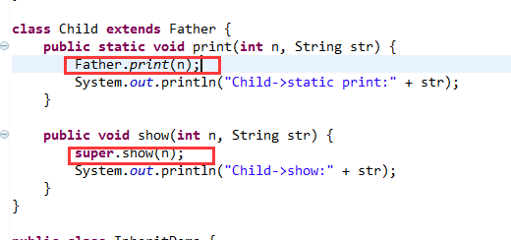

### 6.6.4 调用父类构造函数

super和this的区别？

super调用的是其父类的构造函数或方法或属性。

super(size, name);

super.print();

supter.num = 5;

this调用的是同一类中重载的构造函数。

this(size)

print();

num = 5;

任何创建任何Java类对象，最先执行的总是java.lang.Objet类的构造函数。

任何对象总是从该类所在继承树最顶层的构造函数开始执行，然后依次行下执行，最后才执行本类的构造函数。如果某个父类通过this调用了同类中重载的构造函数，则依次会执行次父类中多个构造函数。

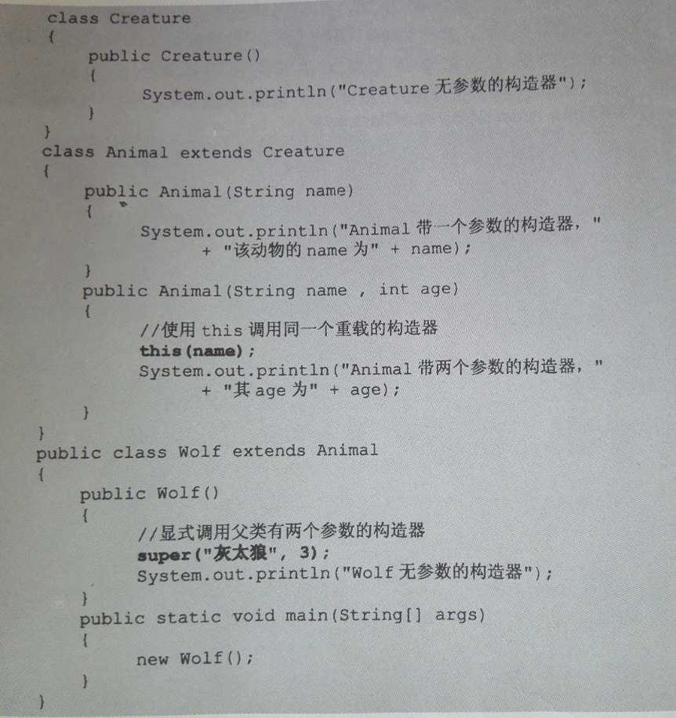

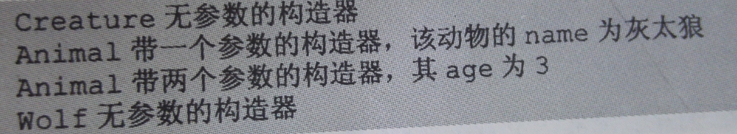

### 5.6.3 super限定

如果子类定义和父类同名的属性，则子类属性会隐藏父类属性。系统在创建创建子类对象时，依然会为父类中定义的、被隐藏的变量分配内存。

子类通过super来访问父类中被隐藏的属性。

子类通过super调用父类被覆盖的实例方法。

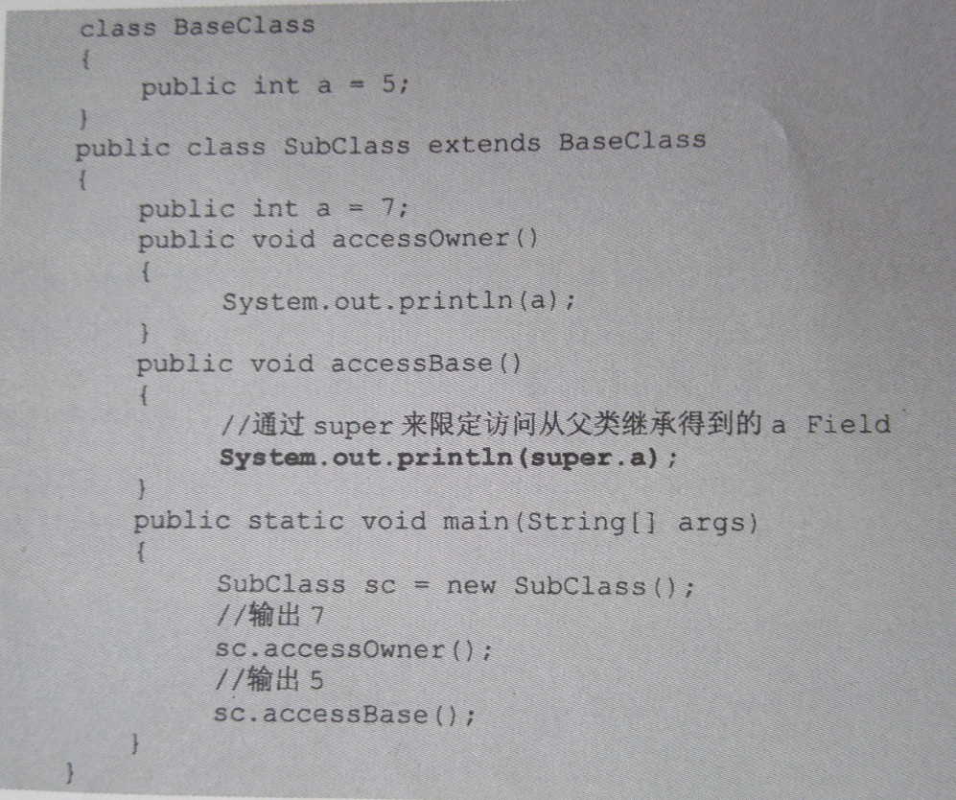

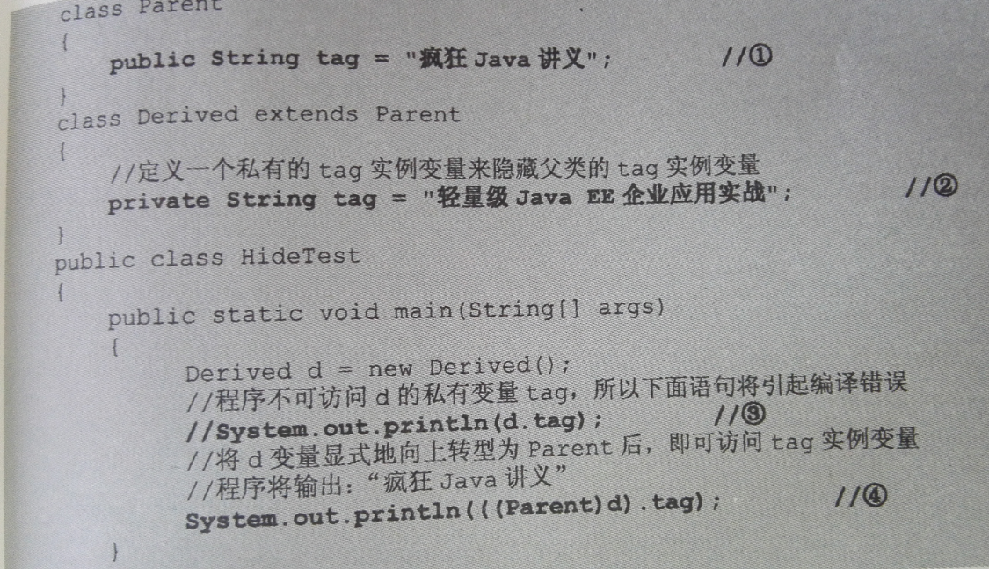

方法重载（overload）和方法重写（override）的区别？

重载和重写是Java多态的两种表现形式。

重载是静态多态的。

重载发生在同一类的多个同名方法之间。

重写发生在子类和父类的同名方法之间。重写又称为覆盖。

重写是动态多态。

## 5.7 多态

### 5.7.1 多态性

Java引用变量有两种类型：一个是编译时类型，一个是运行时类型。

编译时类型是由声明该变量时使用的类型决定。

运行时类型由实际赋给该变量的对象决定。

如果编译时类型和运行时类型不一致，就可能出现所谓的多态（Polymorphism）

当把一个子类对象直接赋给父类引用变量时，这既就是向上转型（upcasting），向上转型由系统自动完成的。

相同类型的属性、调用同一个方法时呈现出多种不同的行为特征，这就是多态。

①属性不具有多态性。

通过引用变量来访问其包含的实例属性时，系统总是试图访问它编译时类型所定义的属性，而不是它运行时类型所定义的属性。

因此，向上转型时，访问子类和父类相同属性时，访问的总是父类的属性。

②方法具有多态性。

引用变量在编译阶段只能调用其编译时类型所具有的方法，但运行时则执行它运行时类型所具有的方法。

因此，在Java中，引用变量只能调用声明该变量时所用类型里包含的方法。当向上转型时，若访问的方法只在子类中含有，则会发生编译时错误。

因此，向上转型时，访问子类和父类相同方法时，访问的总是子类的方法。

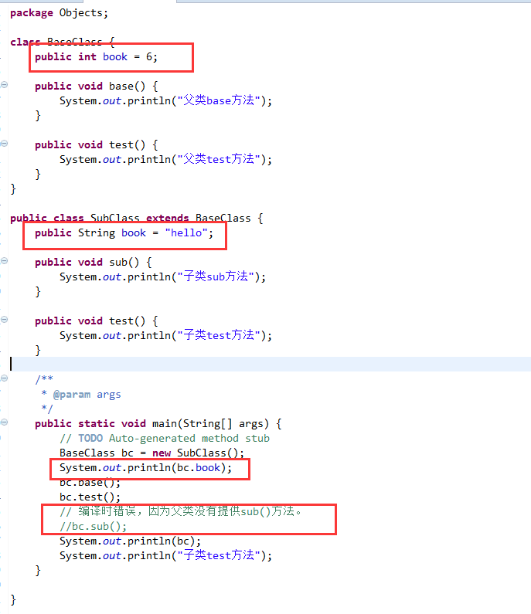

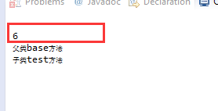

### 5.7.2 引用变量的强制类型转换

编译Java程序，引用变量只能调用编译时类型的方法。使用强制类型转换使得在编译阶段调用运行时类型的方法。

使用强制类型转换的规则：

①基本类型之间的转换只能在数值类型之间转换。数值类型指的是整数型、字符型和浮点型。但数值类型和布尔类型之间不能相互类型转换。

②引用类型之间的转换只能在具有继承关系的两个类型之间进行。

如果没有继承关系的类型，则无法进行类型转换，编译时会出现错误。

如果把一个父类实例转换成子类实例时，则这个对象必须实际上是子类实例才行（即编译时类型为父类类型，运行时类型时子类类型），否则，在运行时会引发ClassCastException。

在进行类型转换之前要使用instanceof运算符来判断是否可以成功转换，提高程序的健壮性。

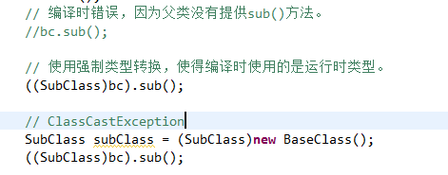

### 5.7.3 instanceof运算符

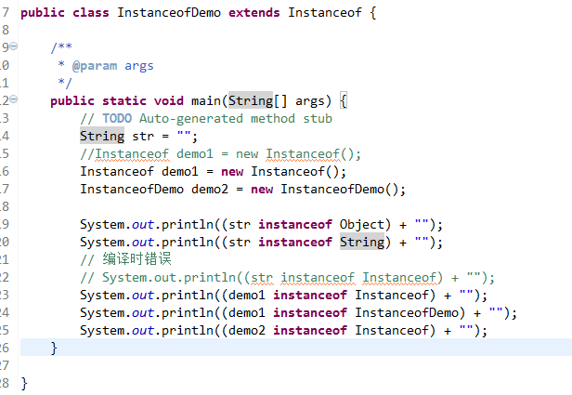

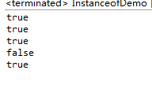

使用instanceof运算符前面的操作数的编译时类型要与后面的类相同，要么与后面的类具有父子继承关系，否则会引起编译错误。

instanceof和(type)运算符，通常先用instanceof判断一个对象是否是可以强制类型转换的，然后再使用type)运算符进行强制类型转换，从而保证程序不会出现错误。

## 5.8 继承与组合

### 5.8.1 使用继承的注意点：

继承带来高度复用的同时，也带来了一个严重的问题：继承严重地破坏了父类的封装性。

为了保证父类有良好的封装性，不要被随意改变，设计父类时通常要遵守的规则：

①尽量隐藏父类的内部数据。属性设置成私有，不要让子类直接访问父类的属性。

②不要让子类、其他类随意访问和修改父类的方法。使用final、protected关键字修饰方法。

③尽量不要在父类构造其中调用将要被子类重写的方法。

④不需要继承时，使用final关键字修饰类。

何时需要从父类派生子类？

①子类需要增加新属性，不仅仅是属性值的改变。

②子类需要增加自己独有的行为方式。

## 5.9 初始化

### 5.9.1 使用初始化

类的成员：方法、属性、构造函数、初始化块。

把多个构造函数包含了相同的初始化代码，可以放在初始化块中。

初始化块总在构造函数执行之前被调用。

初始化块分为初始化块和static初始化块。

static初始化块，也成为类初始化块，或静态初始化块。

static类初始化块也属于类的静态成员，同样遵循静态成员不能访问非静态成员的规则。因此，staitc初始化块不能访问非静态成员，包括不能访问实例属性和实例方法。

初始块里的代码可以包括任何可执行语句，包括定义局部变量、调用其他对象的方法、以及使用分支、循环语句。

一个类中可以有多个初始化块，相同的初始化块之间有顺序：前面定义的初始化先执行，后面定义的初始化后执行。

通常把可以合并的初始化合并到一个初始化块，这样让程序更加简洁、可读性强。

Java创建一个对象时，系统将先为该对象的所有实例属性分配内存（前提是该类已经被加载过了），接着程序开始对这些实例变量执行初始化，其初始化的顺序是：先执行初始化块或声明该属性时指定的初始值，再执行构造函数里指定的初始值。

static初始化块只执行一次。

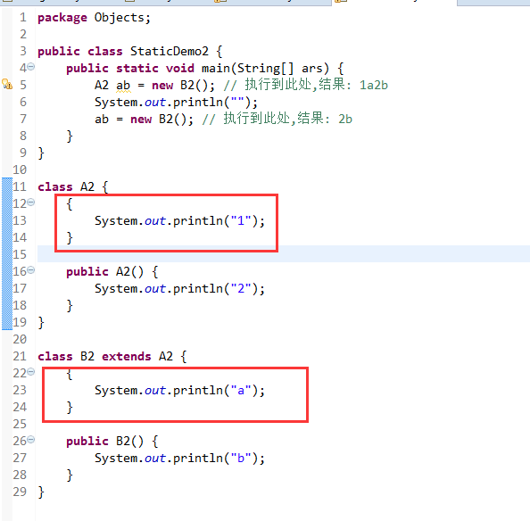

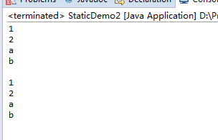

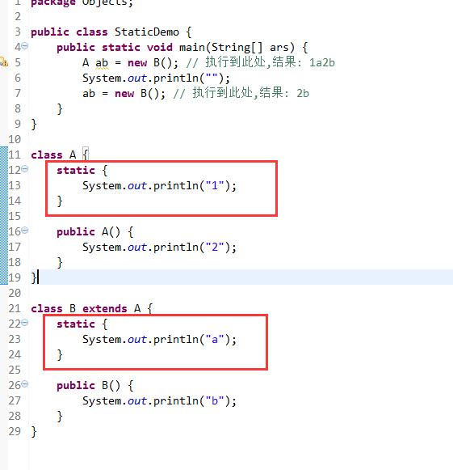

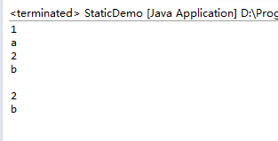

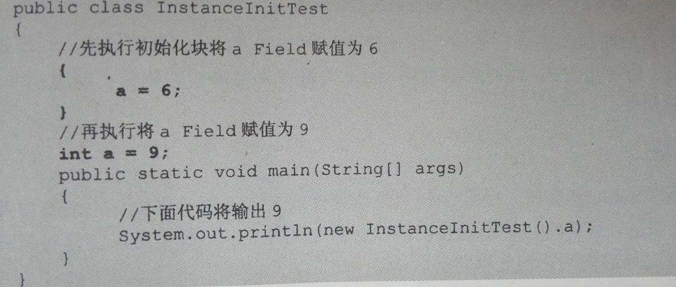

### 5.9.2 初始化块和构造函数

如果类中使用多个构造函数，这些构造函数有相同的不需要参数的初始化代码，可以将相同代码提取到初始化块中定义，目的是提高初始化代码的复用性和可维护性。

如果类加载后对整个类进行某些初始化操作，则使用static 静态初始化块。

static初始化块和声明静态属性时，所指定的初始值都是该类的初始化代码，它们的执行顺序与源程序中的排列顺序相同。

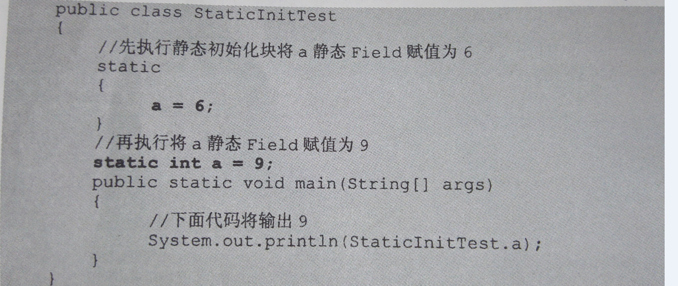

当JVM第一次主动使用某个类时，系统会在类准备阶段为该类的所有静态属性分配内存；在初始化阶段则负责初始化这些静态属性。初始化静态属性就是执行类的初始化代码或者声明类属性时指定的初始值，他们的执行顺序与源代码中的排列顺序相同。

# 第6章 面向对象（下）

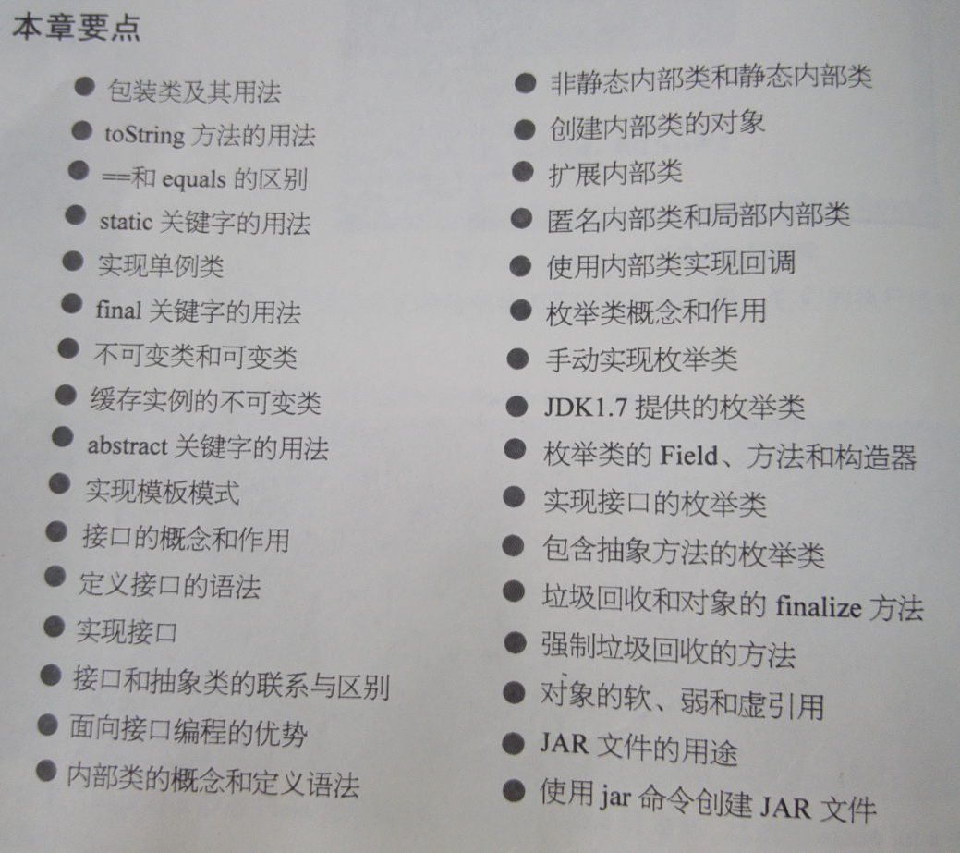

final关键字修饰变量、方法和类。

final修饰变量：系统不允许为final变量重新赋值，即final变量不可修改。

final修饰方法：子类不允许重写父类的final方法。

final修饰类：final类不能被继承。通过final，允许Java实现不可变类。不可变类让程序更加安全。

## 6.1 Java7增量的包装类

包装类：wrapper class

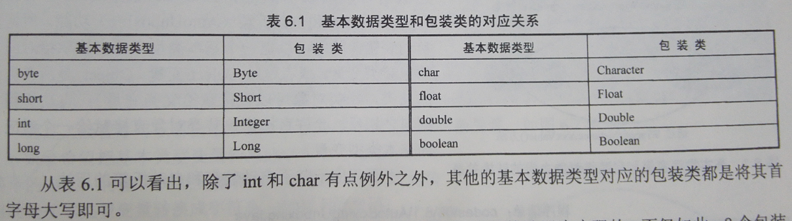

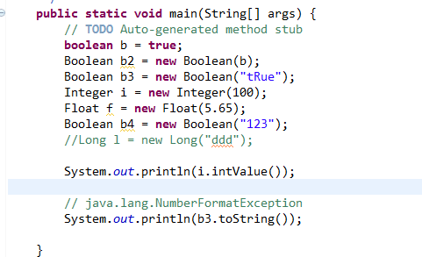

当使用一个字符串来创建Byte、Short、Interger、Long、Float和Double等包装类对象时，如果传入的字符串不能成功转换成对应的基本类型变量时，则会运行时异常java.lang.NumberFormatException。

当使用一个字符串来创建Boolean对象时，若传入的字母为“true”（不区分大小写），则创建true对应的Boolean对象。如果传入其他字符串，则false。

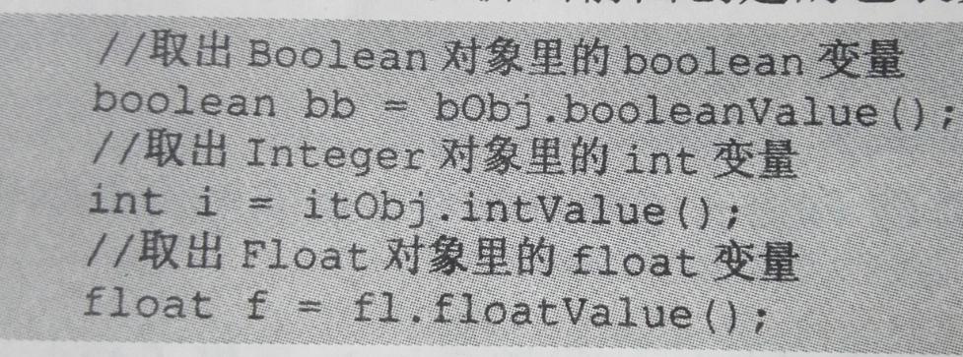

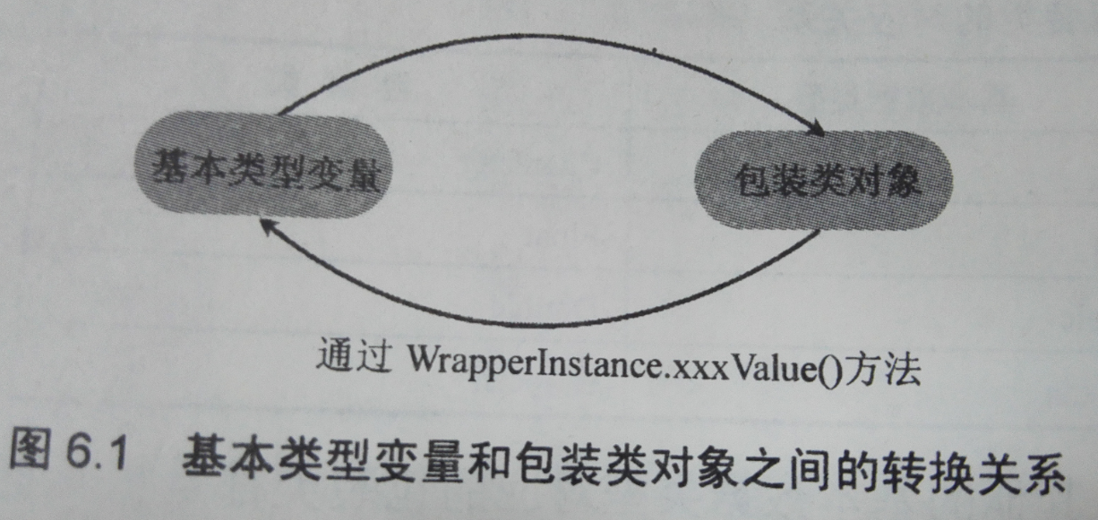

JDK1.5提供了自动装箱（Autoboxing）和自动拆箱（AutoUnBoxing）功能。

自动装箱：把一个基本类型变量直接赋给对应的包装类变量，或者赋给object变量。

自动拆箱：允许直接将包装类对象直接赋给一个对应的基本类型变量。

Integer a = 5 自动装箱。

b = a 自动拆箱。

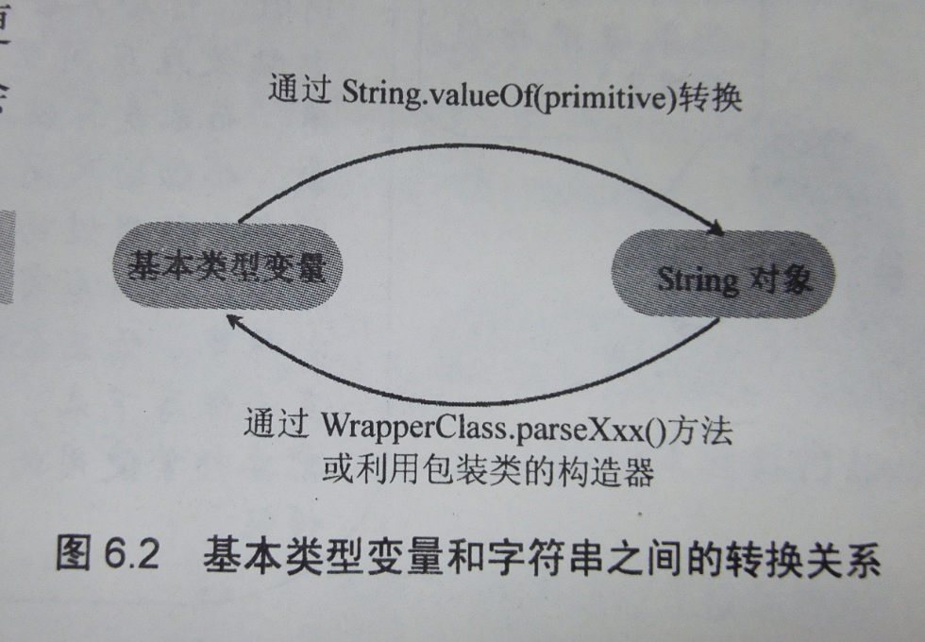

float f = Float.parstFloat(“4.56”);

String str = String.valueOf(4.56f);

系统把-128 ~ 127之间的整数自动装箱成Interger实例，并存入一个名为cache的数组中缓存起来。所以，每次把这个范围之家的同一个整数自动装箱成Interger实例时，永远都是引用cache数组的同一个数组元素，所以，他们全部相等。但每次把一个不在这个范围内的整数自动装箱成Interger实例时，系统总是重新建立一个Interger实例。

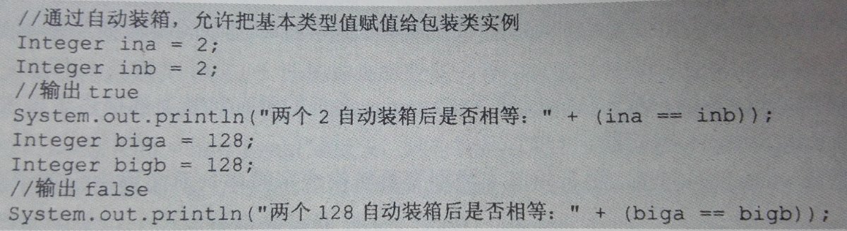

Java为什么要对这种数据进行缓存？

Java把一些创建成本大、需要频繁使用的数据缓存起来，从而提高程序的运行性能。

## 6.2 处理对象

### 6.2.1 打印对象和toString方法

Object提供的toString()

System.out.println(stu1); 等价于System.out.println(stu1.toString());。

Stu stu1 = new Stu(5, "cy");

System.out.println(stu1);

打印的是tostring方法。

如果没有重写toString方法，则打印的是Object.toString()方法，输出结果为类名@6位16进制数字（类名@hashCode值）

如果重写toString方法，则打印的是stu1.toString()方法。

大部分时候，重写toString方法总是返回该对象的有信息的字符串。通常是Stu [num=5, name=cy]。

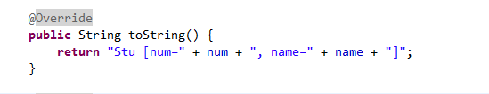

### 6.2.2 ==和equals方法

引用变量比较的方式：

①对象相等。引用变量是否指向或引用同一个引用对象。利用==运算符。

②数值相等。引用对象的内容是否相同。利用equals方法。

Object类的equals方法和引用变量的==判断是一样的。

使用==运算符时，

基本类型变量判断是数值是否相等。

引用变量判断是否指向或引用同一个引用对象。

引用变量不能使用==比较没有父子关系的两个对象。

A – 65

a – 97

String 是个特殊的类。

== 比较的是是否指向同一个对象。

String str3 = "abc";

程序直接使用字符串直接量，JVM将使用常量池来管理这些字符串。

String str2 = new String("abc");

JVM先使用常亮池来管理直接量，再调用String 的构造方法来创建找一个新的String对象，新创建的String对象被保存在堆内存中。

String 的hashCode()被重写了，是根据字符串内容生成的。所以，只要字符串值一样，那么hashCode值是相同的。

规则：s[0]*31^(n-1) + s[1]*31^(n-2) + ... + s[n-1]

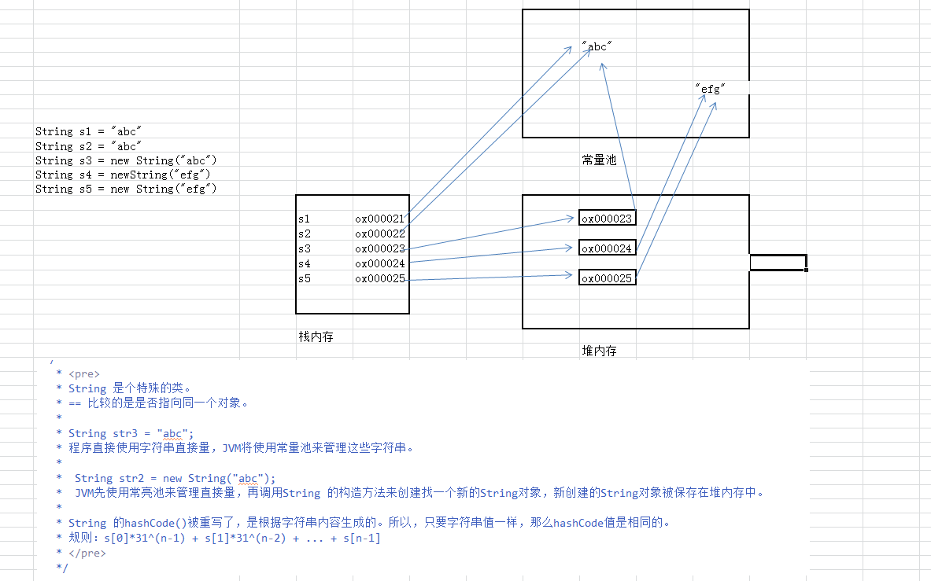

new String(“hello”)一共产生了两个对象。

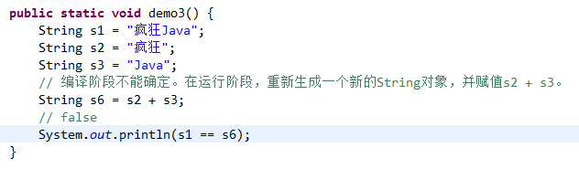

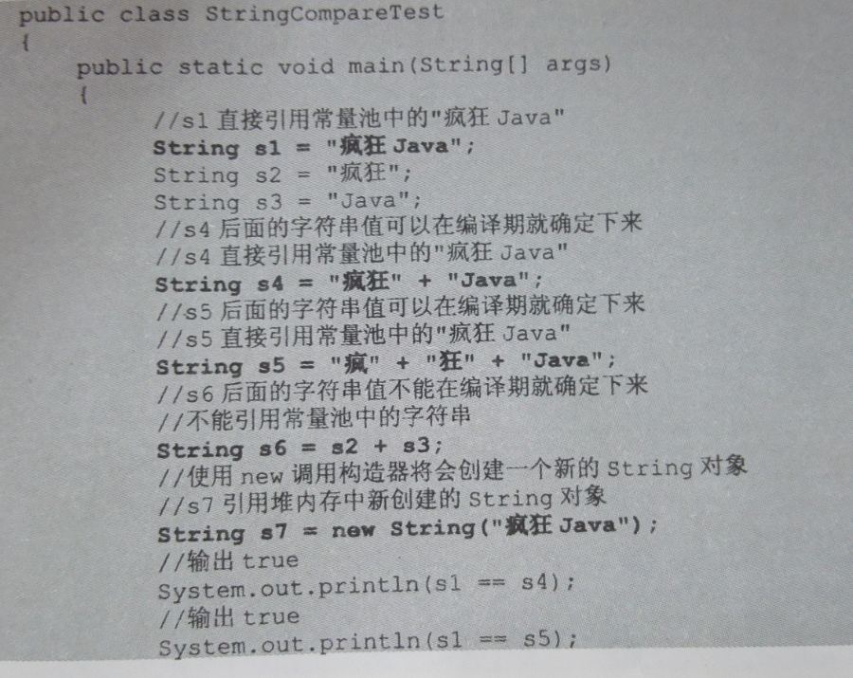

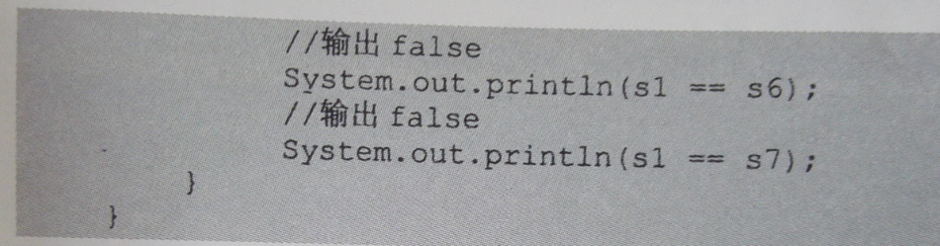

JVM常量池保证相同的字符串直接量只有一个，不会产生多个副本。

自定义类时，重写quals一般是数值相等，即内容相等。一般是类型相同的对象相等，而且是关键的属性相等才能相等。

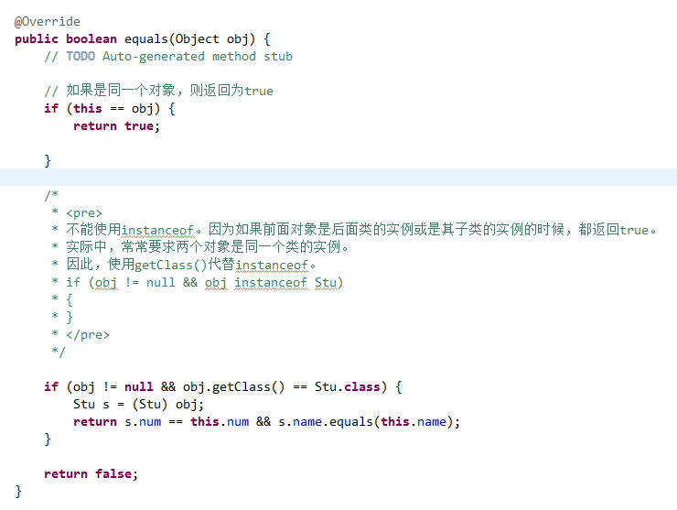

### 6.3 类成员

static修饰的是成员是类成员：类属性、类方法、静态初始化块。

static不能修饰构造函数，static修饰的类成员属于整个类，不属于某个实例。

### 6.3.1 理解类成员

Java成员只能包含属性、方法、构造函数、初始化块、内部类（包括接口、枚举）5种成员。

类属性可以通过类或实例来访问。即使实例为null，也能正常访问。

实例属性只能通过实例来访问。当实例为null会引发运行时NullPointerException。

类方法可以通过类或属性来访问。

实例方法只能通过实例来访问。当实例为null会引发运行时NullPointerException。

静态初始化块用于执行类初始化动作，在类的初始化阶段，系统使用静态初始化块对垒进行初始化。静态初始化块只执行一次。一旦静态类初始块结束后将不会获得执行的机会。

对static关键字，有一条非常重要的规则：类成员（类属性、类方法、静态初始化块内部类和枚举）不能访问实例成员（属性、方法、态初始化块内部类和枚举）。因为类是属于类的，类成员的作用于比类成员的作用于更大，完全可能出现类成员已经初始化完成，但实例成员还不曾初始化的情况，如果允许类成员访问实例成员将会引起大量错误。

### 6.3.2 单例（Signletonbe）类

如果一个类始终只能创建一个实例，则这个类被称为单例类。

单例类必须缓存已经创建的对象。

http://www.cnblogs.com/coffee/archive/2011/12/05/inside-java-singleton.html

**我是使用方法二和方法三**

　最后，总结一下：  
　　1、如果单例对象不大，允许非懒加载，可以使用方法三。  
　　2、如果需要懒加载，且允许一部分性能损耗，可以使用方法一。（官方说目前高版本的synchronized已经比较快了）  
　　3、如果需要懒加载，且不怕麻烦，可以使用方法二。  
　　4、如果需要懒加载，没有且！推荐使用方法四。

**方法一：****同步方法。**即在getInstance()方法上加上**synchronized**关键字。这时单例变成了



[](javascript:void(0);)

1 /**  
 2 * copyright © sf-express Inc  
 3 */  
 4 package com.something.singleton;  
 5   
 6 /**  
 7 * 同步方法 的单例模式，Lazy模式，线程安全  
 8 * 优点：  
 9 * 1、lazy，初次使用时实例化单例，避免资源浪费  
10 * 2、线程安全  
11 * 缺点：  
12 * 1、lazy，如果实例初始化非常耗时，初始使用时，可能造成性能问题  
13 * 2、每次调用getInstance()都要获得同步锁，性能消耗。  
14 *   
15 * @author laichendong  
16 * @since 2011-12-5  
17 */  
18 public class SingletonTwo {  
19   
20 /** 单例实例变量 */  
21 private static SingletonTwo instance = null;  
22   
23 /**  
24 * 私有化的构造方法，保证外部的类不能通过构造器来实例化。  
25 */  
26 private SingletonTwo() {  
27   
28 }  
29   
30 /**  
31 * 获取单例对象实例  
32 * 同步方法，实现线程互斥访问，保证线程安全。  
33 *   
34 * @return 单例对象  
35 */  
36 public static synchronized SingletonTwo getInstance() {  
37 if (instance == null) { // 1  
38 instance = new SingletonTwo(); // 2  
39 }  
40 return instance;  
41 }  
42   
43 }

[](javascript:void(0);)

**方法二：双重检查加锁Double-checked locking。**

public static SingletonThree getInstance() {  
 2 if (instance == null) {   
 3 synchronized (SingletonThree.class) { // 1  
 4 SingletonThree temp = instance; // 2  
 5 if (temp == null) {  
 6 synchronized (SingletonThree.class) { // 3  
 7 temp = new SingletonThree(); // 4  
 8 }  
 9 instance = temp; // 5  
10 }  
11 }  
12 }  
13 return instance;  
14 }

[](javascript:void(0);)

**方法三：预先初始化static变量。**

[](javascript:void(0);)

1 /**  
 2 * 预先初始化static变量 的单例模式 非Lazy 线程安全  
 3 * 优点：  
 4 * 1、线程安全   
 5 * 缺点：  
 6 * 1、非懒加载，如果构造的单例很大，构造完又迟迟不使用，会导致资源浪费。  
 7 *   
 8 * @author laichendong  
 9 * @since 2011-12-5  
10 */  
11 public class SingletonFour {  
12   
13 /** 单例变量 ,static的，在类加载时进行初始化一次，保证线程安全 */  
14 private static SingletonFour instance = new SingletonFour();  
15   
16 /**  
17 * 私有化的构造方法，保证外部的类不能通过构造器来实例化。  
18 */  
19 private SingletonFour() {  
20   
21 }  
22   
23 /**  
24 * 获取单例对象实例  
25 *   
26 * @return 单例对象  
27 */  
28 public static SingletonFour getInstance() {  
29 return instance;  
30 }  
31   
32 }

**方法四：使用内部类。**

[](javascript:void(0);)

1 /**  
 2 * 基于内部类的单例模式 Lazy 线程安全  
 3 * 优点：  
 4 * 1、线程安全  
 5 * 2、lazy  
 6 * 缺点：  
 7 * 1、待发现  
 8 *   
 9 * @author laichendong  
10 * @since 2011-12-5  
11 */  
12 public class SingletonFive {  
13   
14 /**  
15 * 内部类，用于实现lzay机制  
16 */  
17 private static class SingletonHolder{  
18 /** 单例变量 */  
19 private static SingletonFive instance = new SingletonFive();  
20 }  
21   
22 /**  
23 * 私有化的构造方法，保证外部的类不能通过构造器来实例化。  
24 */  
25 private SingletonFive() {  
26   
27 }  
28   
29 /**  
30 * 获取单例对象实例  
31 *   
32 * @return 单例对象  
33 */  
34 public static SingletonFive getInstance() {  
35 return SingletonHolder.instance;  
36 }  
37   
38 }

[](javascript:void(0);)

## 6.4 final修饰符

### 6.4.1 final成员变量

类属性必须显式地指定初始值。

实例属性不用显式指定初始值。

属性法含有final修饰语与不含怎么指定初始值？

类属性：必须在静态初始化块中或声明类属性处指定初始值，不能在构造函数中指定初始值。

实例属性：必须在非静态初始化块或声明实例属性处指定初始值。

与普通成员变量不同的是，final成员变量（包括实例属性和类属性）必须由程序员显式初始化，系统不会对final成员进行隐式初始化。

### 63.4.2 final局部变量

系统不会对局部变量进行初始化，局部变量必须显式初始化。

final修饰局部变量时，若final在定义时没有指定默认值，则可以在后面代码中赋值一次。若final局部变量已经在定义时指定默认值，则后面代码中不能再对该变量赋值。

### 6.4.3 final修饰基本类型变量和引用类型变量的区别

final修饰基本变量时，不能对基本变量重新赋值。

final修饰引用变量时，不能修改引用，但对应对象的内容可以改变。

### 6.4.4 可执行“宏替换”的final变量

对一个final变量，不论是类属性、实例属性还是局部变量，只要改变量满足3个条件：

①使用final修饰。

②在定义该final变量时指定初始值。

③该初始值在编译器时能被确定下来。

final的一个重要用途就是定义“宏变量”。当定义final变量时指定初始值并编译阶段能确定。编译器在编译阶段会把程序中有用到该变量的地方直接替换成该变量的值。

final实例变量，只有在定义该变量时指定初始值才会有“宏变量”的效果。

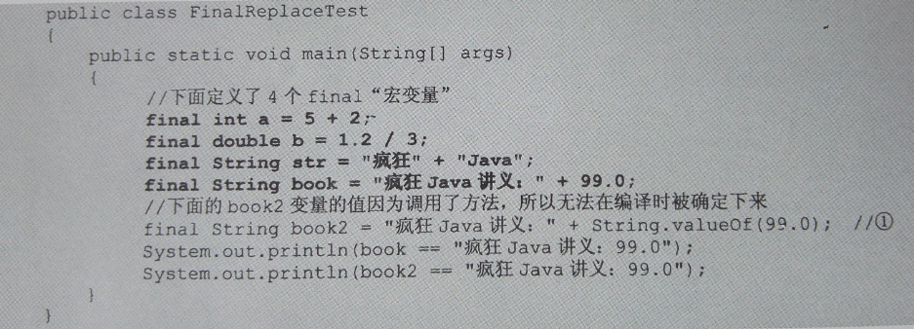

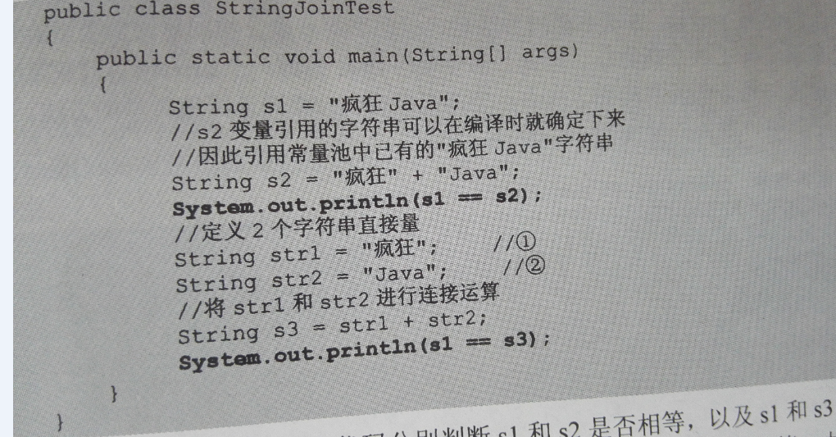

### 6.4.5 final方法

final方法不能被重写。

### 6.4.6 final类

final类不能有子类，即不能被继承。

### 6.6.7 不可变类

Java中不可变类：

不可变类（immutable）含义：当创建的实例后，该实例类的属性不可改变。

Java.lang.Math是不可变类。

Java.lang.String是不可变类。

### 6.4.8 缓存实例的不可变类

## 6.5 抽象类

抽象方法只有方法声明，没有方法实现。

利用抽象类和抽象方法，可以更好地发挥多态的优势，使得程序更加灵活。

### 6.5.1 抽象方法和抽象类

方法被abstract修饰后，该方法变成了抽象方法，类就必添加abstract修饰，该类就变成了抽象类。

抽象类可以有抽象方法，也可以不包含抽象方法。

抽象类不能创建实例。

abstract和static不能同时修饰某个方法。

abstract和final不能同时修饰方法和类。

abstract和private不能同时修饰某个方法。

### 6.5.2 抽象类的作用

抽象类的作用：抽象类是从多个具体类中抽象出相同的特征的父类，抽象类作为子类的通用模板，从而避免子类设计的随意性。

抽象类体现的是一种模板模式的设计，模板模式是十分常见且简单的设计模式之一。

抽象类作为多个子类的提供通用模板，子类在抽象类的基础上进行扩展、改造，但子类总体上会大致保留抽象类的行为方式。

## 6.6 更彻底的抽象：接口

接口是特殊的抽象类。

### 6.6.1 接口的概念

接口是从多个相似类中抽象出来的规范。接口不提供任何实现。接口体现的是规范和实现分离的设计哲学。

充分利用接口可以降低程序各个模块之间的耦合性，从而提供系统的可维护性和可扩展性。

接口不提供任何实现。

### 6.6.2 接口的定义

接口中只能包含常量、抽象方法、内部类（包括内部接口、枚举）的定义。这些成员默认且只能设为public。

接口中常量默认、且只能设为public static final。

接口中方法默认、且只能设为public abstract。

接口中内部类、接口、枚举默认、且只能设为public static 。

interface test的修饰符只能是默认或public。

一个源文件中最后只能有一个public 类或public 接口，不能两者兼有，接口名或类名且只能与文件名相同。

### 6.6.3 接口的继承

接口支持多继承。

### 6.6.4 使用接口

类实现某个接口时，必须实现对应的方法。

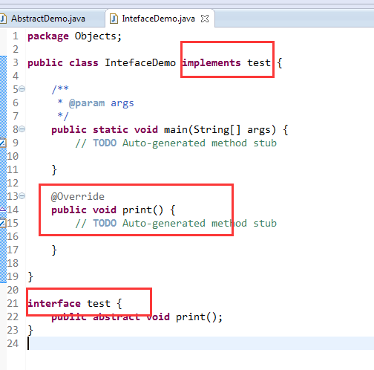

### 6.6.5 接口和抽象类

接口和抽象类的相同与不同点？

相同点：

他们都具有如下特征：

①抽象类和接口都不能被实例化。

②接口和抽象类都可以包含抽象方法，实现接口或继承抽象类时抽象方法必须被实现。

不同点：

①设计目的不同。抽象类体现的是一个模板设计。接口体现的是规范和实现分离思想。

②一个类可以实现多个接口，但一个类只能有一个直接类，包括抽象类。

③接口只能定义静态常量，抽象类还可以定义普通属性。

④接口只包含抽象方法，抽象类则完全可以包含普通方法。

⑤接口不能定义静态方法，抽象类还可以定义静态方法。

⑥接口不能包含构造函数，抽象类可以包含构造函数，用于子类完成抽象类的初始化操作。

⑦接口不能包含初始化块，抽象类可以包含初始化块。

### 6.6.5 面向接口编程

使用面向接口编程代替面向实现类编程。

工厂模式

命令模式

## 6.7 内部类

把一个类放在另一个类的内部定义，这个定义在其他类内部的类被称为内部类（或嵌套类），包含内部类的类被称为外部类（或宿主类）。

内部类的作用：

①匿名内部类适合创建于仅需要一次使用的类。

②内部类提供了更好封装：把内部类隐藏在外部类中，不允许同一包中其他类访问该类。

③内部类可访问外部类的私有数据，但外部类不能访问内部类的实现细节。

6.7.1 非静态内部类

6.7.2 静态内部类

6.7.3 使用内部类

6.7.4 局部内部类

6.7.5 匿名内部类

### 6.7.6 闭包和回调

6.8枚举类

6.8.1 手动创建枚举类

6.8.2 枚举类入门

6.8.3 枚举类的属性、方法和构造函数

6.8.4 实现接口的枚举类

6.8.5 包含抽象方法的枚举类

## 6.9 对象与垃圾回收

垃圾回收机制的特征：

①垃圾回收机制负责回收堆内存中的对象，不会回收任何物流资源（例如数据库连接、网络IO的等资源）。

②程序无法精确控制垃圾回收的运行，垃圾回收会在合适的时候进行。当对象永久地失去引用后，系统就会在合适的时候回收它所占的内存。

③在垃圾回收机制回收任何对象之前，总先会调用它的finalize()方法，该方法可能使对象重新复活（让一个引用变量重新引用该对象），从而导致垃圾回收机制取消回收。

### 6.9.1 对象在内存中的状态

对象在内存中有三种状态：可达状态、可恢复状态、不可达状态。

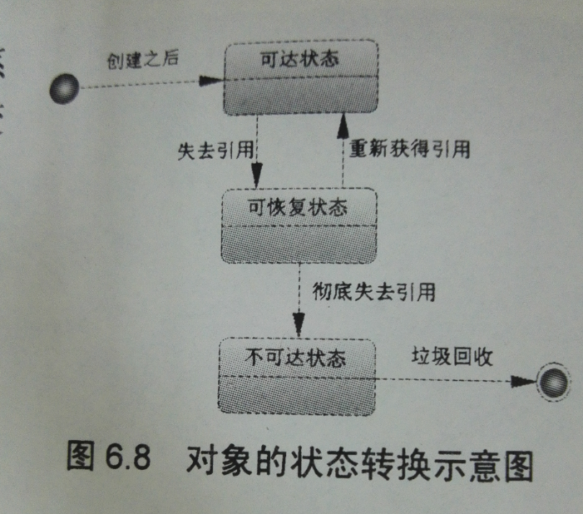

### 6.9.2 强制垃圾回收

程序只能控制一个对象何时不再被任何引用变量引用，绝不能控制它何时被回收、

程序无法精确控制Java垃圾回收的时机，但可以强制系统进行垃圾回收——这种强制只能通知系统进行垃圾回收，但系统是否进行垃圾回收依然不确定。

大部分时候，程序强制系统垃圾回收后总会有一些效果。

强制系统垃圾回收的方法：

Runtime.getRuntime().gc();

System.gc(); 等价于Runtime.getRuntime().gc();

在Java语言中，判断一块内存空间是否符合垃圾收集器收集标准的标准只有两个：

1．给对象赋予了空值null，以下再没有调用过。

2．给对象赋予了新值，既重新分配了内存空间。

两个条件是并行关系。

什么是本地方法？

### 6.9.3 finalize方法

1、Object中finalize方法：

protected void finalize() throws Throwable { }

在垃圾回收机制回收某个对象所占用的内存之前，通常会调用finalize()方法来清理资源。

当finalize()方法返回后，对象消失，垃圾回收机制开始执行。

在Java类都可以重写Object中finalize方法，在该方法中清理该对象占用的资源。

如果程序在终止之前始终没有进行垃圾回收，则不会调用引用对象的finalize()方法来清理资源。只有当程序认为需要更多的资源的额外内存时，垃圾回收机制才会进行垃圾回收。因此，完全由可能是出现这样一种场景：某个失去引用的对象只占用很少内存，而且系统没有产生严重的内存需求，因此了，垃圾回收机制并没有试图回收该对象所占用的资源，所以，该对象的finalize()方法也不会得到调用。

2、finalize()具有的4个特点：

①永远不要主动调用某个对象的finalize()方法。该方法应由垃圾回收机制调用。

②finalize()何时被调用，是否被调用具有不确定性，不要把finalize()方法当成一定会被执行的方法。

③当JVM执行可恢复对象的finalize()方法时，可能使该对象或系统中其他对象重新变成可达状态。

④当JVM执行finalize()方法出现异常时，垃圾回收机制不会报告异常，程序继续执行。

⑤finalize()方法只能被调用一次。

3、由于finalize()方法不一定被执行，因此，如果要清理打开的资源，则不要放在finalize()方法中执行清理。而是放在finally中执行。

4、如果类重写了finalize()方法，并手动调用了finalize()方法，那么，该对象一定被垃圾回收机制清理了吗？

用户可以自己调用对象的finalize方法，但是这种调用是正常的方法调用，和对象的销毁过程无关。

5、为什么不能显示直接调用finalize方法

finalize方法在垃圾回收时一定会被执行。

由于finalize()方法不一定被执行，因此，如果要清理打开的资源，则不要放在finalize()方法中执行清理。而是放在finally中执行。

6、如何强调垃圾机制调用finalize()方法？

①Runtime.getRuntime().runFinalization()

②System.runFinalization()，等价于Runtime.getRuntime().runFinalization()

③手动调用finalize()方法。（不推荐）

调用runFinalization不一定每次都会进行垃圾回收。它只是强调而已。

### 6.9.4 对象的软、弱和虚引用

引用变量引用一个对象。

Java对对象的引用有4种方式：

①强引用（StrongReference）。

这是最常见的引用方式。使用引用变量 = 引用对象。

②软引用（SoftReference）。

软引用通过SoftReference类实现。

对于只有软引用的对象，

当系统内存空间足够时，它不会被系统回收，程序也可以使用该对象。

当系统内存空间不足时，系统可能回收它。软引用通常用于对内存敏感的程序中。

③弱引用（WeakReference）

弱引用通过WeakReference类实现。

弱引用和软引用相似，但引用级别更低。

对于只有若引用的对象，当系统垃圾回收机制运行时，不管系统内存是否足够，总会回收该对象所引用的内存。

④虚引用（PhantomReference）

虚引用通过PhantomReference类实现。

虚引用完全类似于没有引用。虚引用对对象本省没有太大影响。

当一个对象只有一个虚引用时，那么它和没有引用的效果大致相同。虚引用主要用于跟踪对象被垃圾回收的状态。虚引用不能单独使用，虚引用必须和引用队列（ReferenceQueue）联合使用。

软引用、弱引用和虚引用类都包含一个get方法，用于获取被它们所引用的对象。

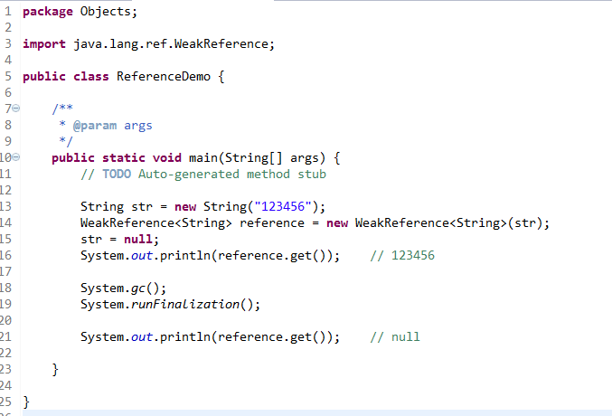

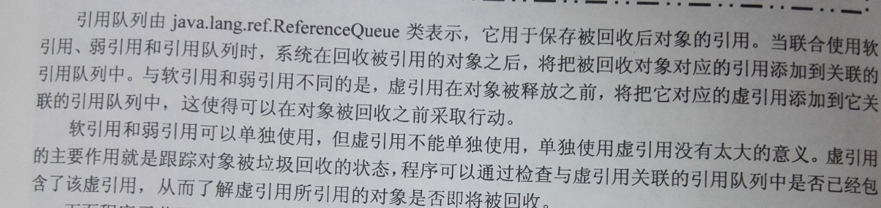

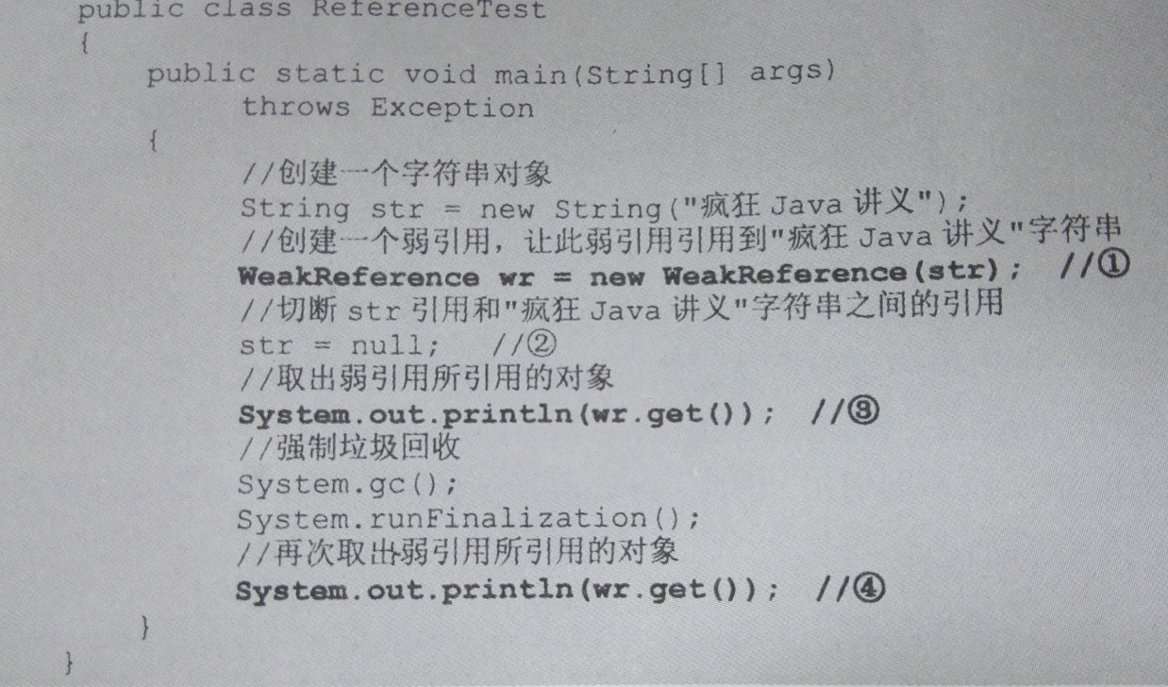

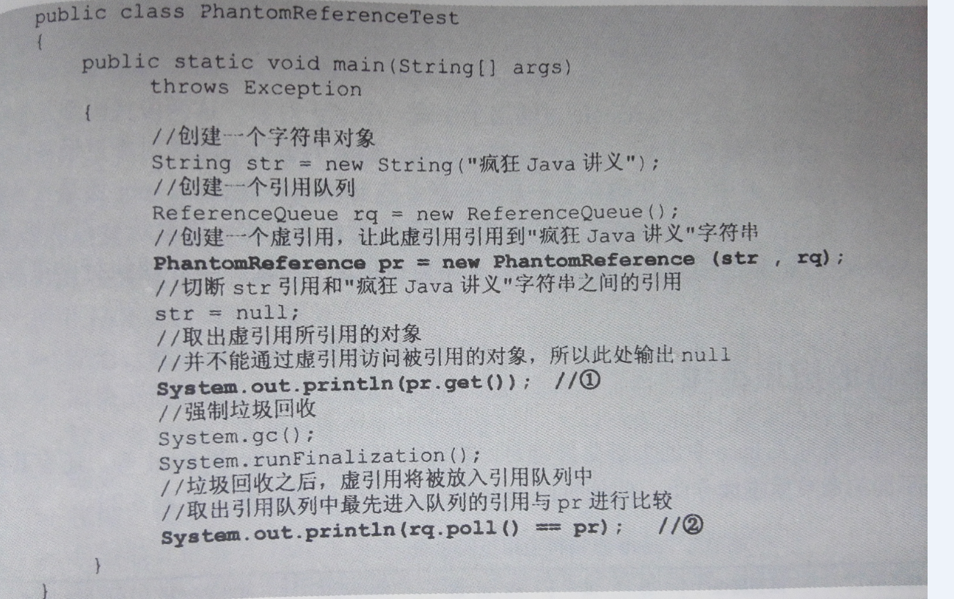

使用这些引用类可以避免在程序执行期间将对象留在内存中。如果以软引用、弱引用或虚引用的方式引用对象，垃圾收集器就能够随意地释放对象。如果需要尽可能地减少程序在其生命周期中所占用的内存大小时，这些引用类就很有用处。

使用这些特殊的引用类，就不能保留对对象的强引用，否则会浪费这些引用提供的任何好处。

## 6.10 修饰符的使用范围

### 6.11.1 使用Jar文件

### 6.11.2 创建可执行的Jar包

### 6.11.3 关于Jar包的技巧

# 第7章 与运行环境交互

### 7.2.1 System类

System.identityHashCode(Object)方法，该方法返回指定对象的hashCode值。这个值依然是根据对象的地址计算得到的hashCode值。如果值相等，则两个对象绝对是同一个对象。任何两个对象的identityHashCode值总是不同的。

**public** **static** **void** gc() {

Runtime.*getRuntime*().gc();

}

**public** **static** **void** runFinalization() {

Runtime.*getRuntime*().runFinalization();

}

System.gc和System.runFinalization区别

System.gc();

//告诉垃圾收集器打算进行垃圾收集，而垃圾收集器进不进行收集是不确定的 。通知系统进行垃圾回收的gc()方法。

System.runFinalization();

//强制调用已经失去引用的对象的finalize方法。

通知系统进行资源清理的runFinalization()方法。

Runtime runtime = Runtime.*getRuntime*();

runtime.gc();

runtime.runFinalization();

## 7.3 常用类

### 7.3.1 Object类

Object类中protected void finalize()：当系统中没有引用变量引用到该对象时，垃圾回收器调用此方法清理该对象的资源。

Object的toString()方法返回“运行时类名@十六机制hashCode值”。

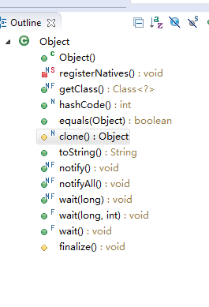

调用对象的toStirng()方法，如果对象为null时，调用该对象的toString方法，发生运行时异常java.lang.NullPointerException

调用对象的hashCode() 方法，如果对象为null时，调用该对象的toString方法，发生运行时异常java.lang.NullPointerException

调用Object的toStirng()方法，如果对象为null时，则返回null，不会发生运行时异常java.lang.NullPointerException。

调用Object的hashCode()方法，如果对象为null时，则返回0，不会发生运行时异常java.lang.NullPointerException。

Object是Java所有类的父类。

当定义一个类时，如果没有使用extends 关键字显式指定父类时，则该类默认继承Object父类。

重写finalize()方法。并在此方法中可以关闭一些资源。

重写的finalize()方法何时会调用？

finalize()方法不需要显示地调用，在垃圾回收(GC)时会被自动先行调用的。

据测试，

方式1：需要显示地调用垃圾回收方法(System.gc())，并且需要有new出来的尚未被销毁的匿名对象的存在，finalizze()方法才会被调用

方法2：通过对象实例demo.finalize()；每次都要调用。

通过类实现 implements Cloneable接口，重写object clone()方法来实现。

protected native Object clone() throws CloneNotSupportedException

clone()方法的作用是重新创建一个对象，并值复制给这个新对象。克隆时，它只是一种“浅克隆”。它只克隆该对象的所有属性值，但不会对应用类型的属性所引用的对象进行克隆。

因此，需要对对象进行“深克隆”时，自己进行递归克隆，保证所有引用类型的属性值所引用的对象都被复制了。

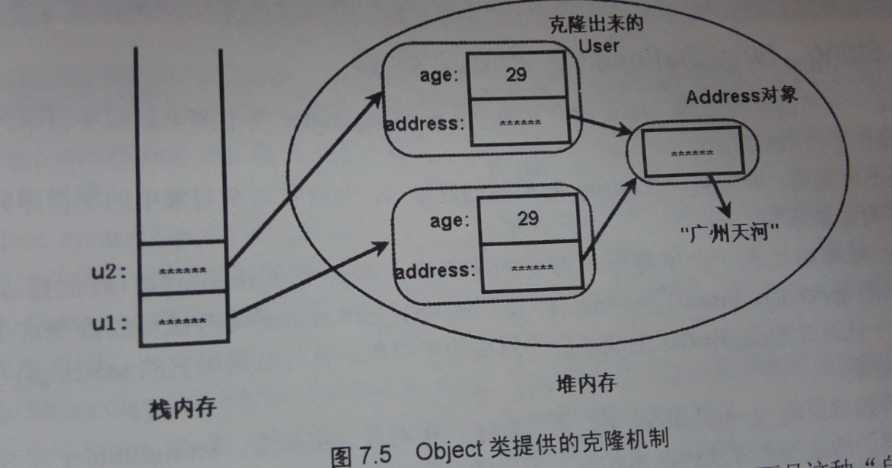

System提供load(String fileName)和loadLibrary(String libName)方法来加载文件和动态链接库。

Object提供的clone()方法能实现“自我克隆”机制。它只是一种“浅克隆”。它只是克隆该对象的所有属性，不会对引用类型的属性所引用的对象进行克隆。需要需要“深拷贝”，需要进行“递归”克隆，通过这种方式来所有引用类型的属性所引用的对象都被复制了。

如何深拷贝？

有两种方式。

如果对象的属性有的是引用变量，如何实现深拷贝？

方式1：“递归”克隆。

步骤1：属性是引用变量时，给属性对应的类implements Cloneable接口，并实现clone()方法。

步骤2：把要克隆的类声明implements Cloneable接口。

步骤3：在对象的clone()方法显式调用引用变量的clone()方法。

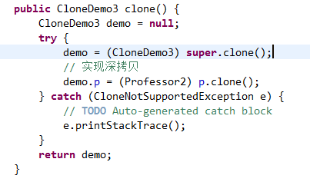

方式2：利用串行化来做深复制

步骤1：若属性为引用变量，该属性对应的类要implements Serializable。

步骤2：把要克隆的类声明implements Serializable。

步骤3：在要克隆的类中，通过把对象写到二进制流，然后把对象从二进制流中读出来的方式，实现克隆。

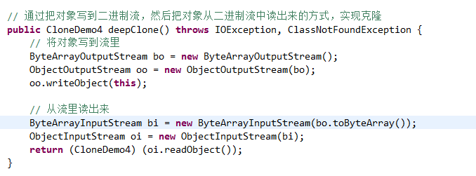

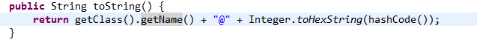

### 7.3.2 Java 7 新增的Objects类

调用Objects的Objects.*requireNonNull*(demo, "该对象为null，因此发生了运行时异常")方法，如果对象为null时，则发生运行时异常java.lang.NullPointerException，并返回录入的提示信息。

Objects.requireNonNull()该方法

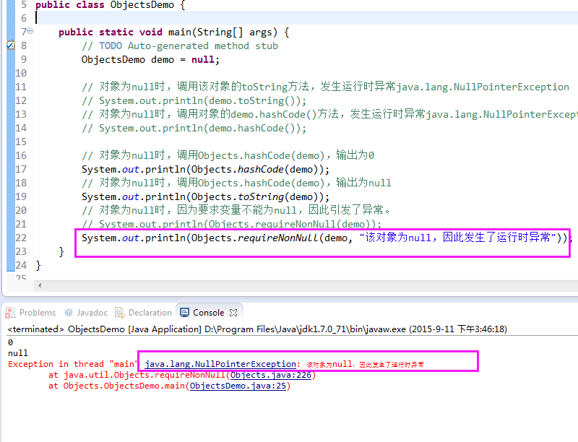

### 7.3.3 String、StringBuilder和StringBuffer类

String类提供的特殊方法：

public String(byte bytes[], String charsetName)

使用指定的字符集将指定的byte[]数组解码成一个新的String对象。

public boolean startsWith(String prefix)

该对象是否以prefix开始。

public boolean startsWith(String prefix, int toffset)

toffset where to begin looking in this string.

public boolean endsWith(String suffix)

返回该String对象是否以suffix结果。

public char[] toCharArray()

将该String对象转换成char数组。

public byte[] getBytes(String charsetName)

将该String对象转换成byte数组。

public String toUpperCase()

将字符串全部转化成大写。

public String toLowerCase()

将字符串全部转化成小写。

String、StringBuilder和StringBuffer的区别？

String类是不可变类。

StringBuilder的字符序列是可变的，非线程安全。

StringBuffer 的字符序列是可变的，线程安全。

### 7.3.4 Math类

### 7.3.5 Java7的ThreadLocalRandom和Random

### 7.3.6 BigDecimal类

## 7.4 处理日期类

### 7.4.1 Date类

### 7.4.2 Calendar类

Calendar是一个抽象类，它用于表示日历，使用Calendar.getInstance()来获取一个Calendar实例。

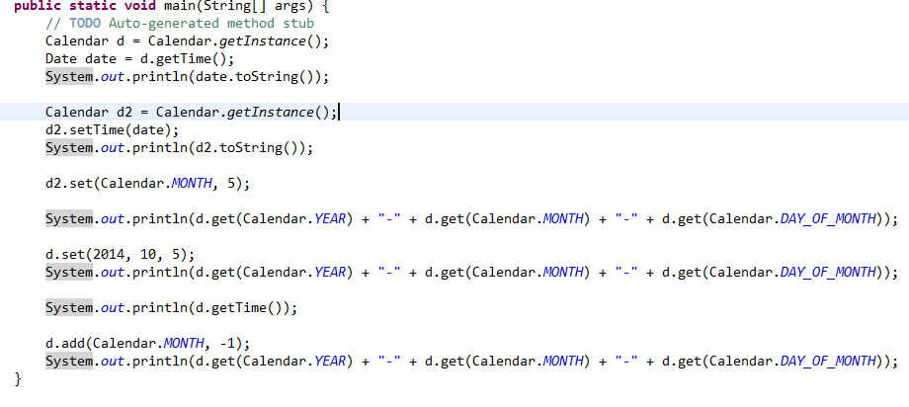

使用set方法延迟修改：

set(f,value)方法经日历字段f改为value。但是该Calendar所代表的时间却不会立即修改，直到下次调用get()，getTime()和getTimeInMills()、add()或roll()时才会重新计算日历的时间。采用延迟修改的优势是多次调用set()不会触发多次不必要的计算（计算出一个代表实际时间的long型整型）。

### 7.6.6 DateFormat

MessageFormat、NumberFormat、DateFormat是Format抽象类的子类。

NumberFormat、DateFormat用于将数值、日期转换成字符串，将字符串转换成数值、日期。

SimpleNumberFormat是DateFormat的子类，更简单，功能更强大。

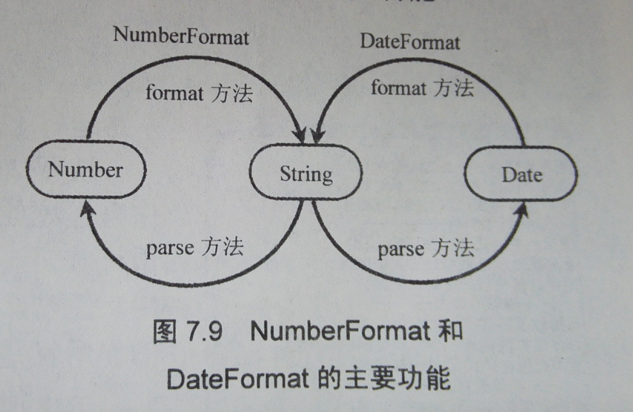

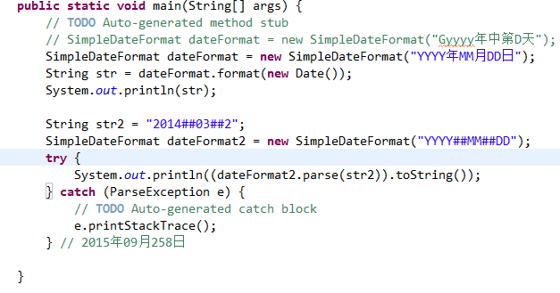

# 第8章 Java集合

## 8.1 Java集合概述

Java引入集合的目的？

①保存数量不确定的数据。

②保存具有映射关系的数据。

③实现常用的数据结构，如栈、队列。

集合类，也叫容器类。

Java集合大致分为Set、List、Queue、Map。

（1）、Set代表无序、不可重复的集合。

Set只能根据元素本身访问。

（2）、List代表有序、可重复的集合。

访问时直接根据元素索引访问。

（3）、Queue代表一种队列集合。

（4）、Map代表具有映射关系的集合。

Map保存的每项数据是Key-Value。

Key不可重复，value可以重复。

访问时根据每项元素的key访问其value。

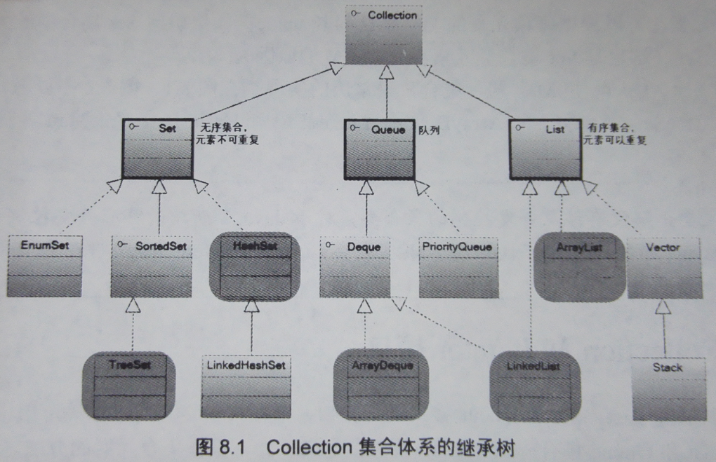

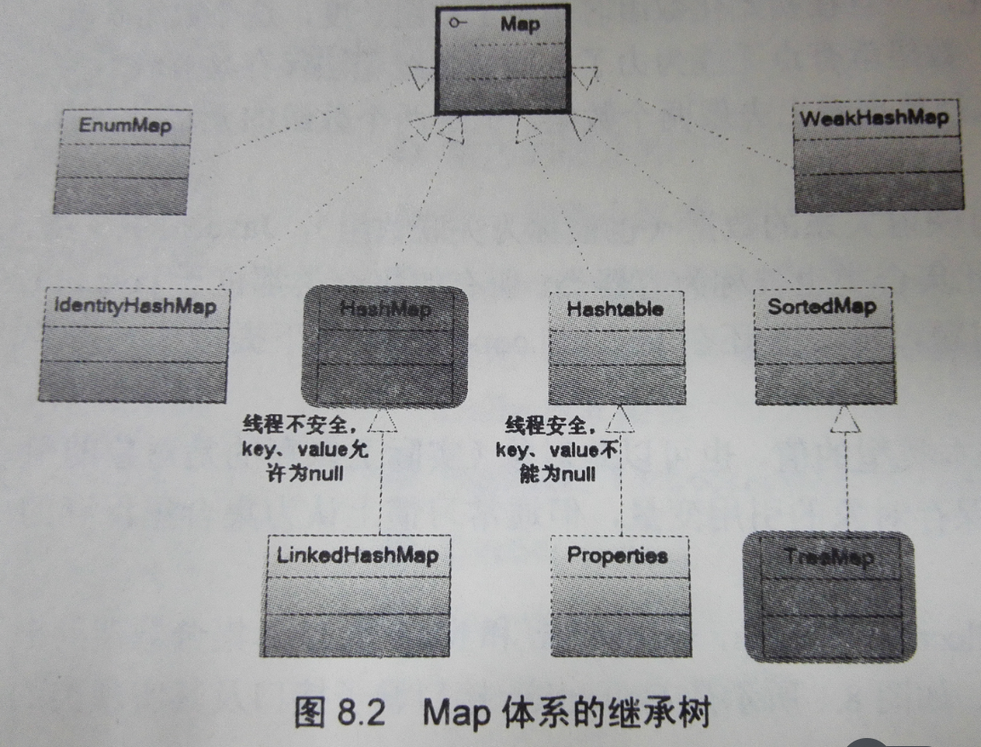

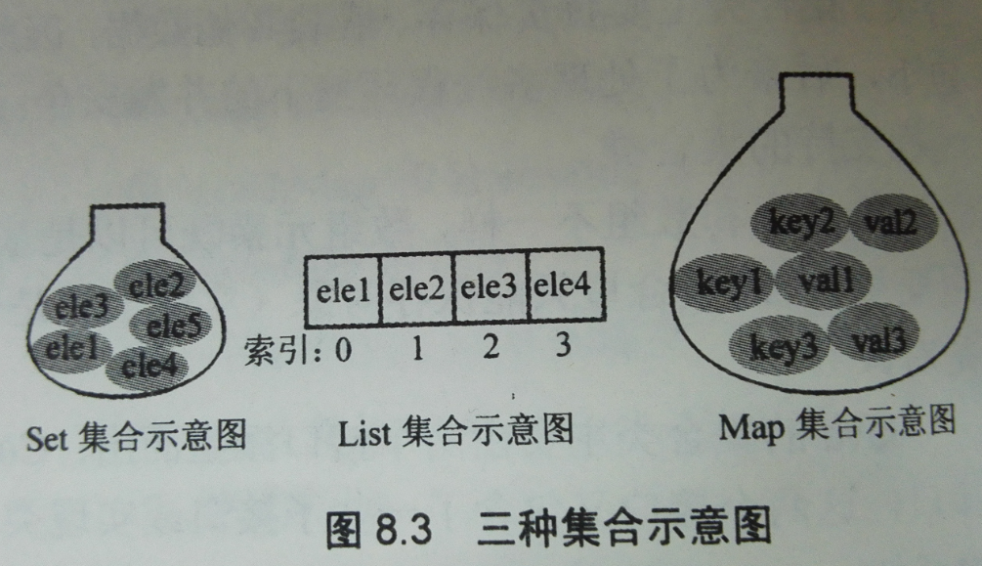

集合类只能保存引用变量。

例如：使用Collection时必须是变量类型必须是引用变量，不能是基本变量。因为Collection要使用“int hashCode()”方法返回Collection的hashCode

Collection<Integer> c = new ArrayList<Integer>(); 正确的用法

Collection<int> c = new ArrayList<int>(); 错误的用法，提示编译错误

常见的集合类：HashSet、TreeSet、ArrayList、ArrayQueue、LinkedList和HashMap、TreeMap等实现类。

本章所讲的没有涉及并发控制点集合。JDK1.5增加并发控制的集合，以及JDK1.7 增加的TransferQueue及其实现类LinkedTransferQueue，将在第16章多线程中讲。

## 8.2 Collection和Iterator接口

Collection接口中定义的常见集合元素操作方法。

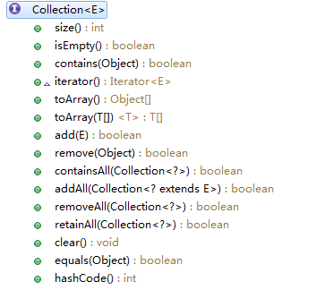

增

boolean add(E e)

向集合增加一个元素。如果集合对象被添加操作改变了，则返回true。

boolean addAll(Collection<? extends E> c)

将指定结合中所有元素添加到集合中。如果集合对象被添加操作改变了，则返回true。

删

boolean remove(Object o) 删除集合中指定元素。

boolean removeAll(Collection<?> c) 删除集合指定集合的所有元素。

boolean retainAll(Collection<?> c)

从集合中删除集合c中不包含的所有元素，如果删除了，则返回true。

void clear() 清除集合中的所有元素，将集合长度变为0.

改

查

int size() 返回集合中元素的个数。

boolean contains(Object o) 返回集合中是否包含指定元素

boolean containsAll(Collection<?> c) 返回集合中是否包含指定集合中的所有元素。

Iterator<E> iterator() 返回一个Iterator对象，用于遍历集合中的元素。

Object[] toArray() 将集合变成一个数组，所有的集合元素变成对应的数组元素。

<T> T[] toArray(T[] a)

JDK1.5 开始，使用泛型来限制集合元素的类型。

访问Collection集合的元素的方法：

方式1：使用Iterator接口遍历集合元素。

方式2：使用foreach循环遍历集合元素。

### 8.2.1 使用Iterator接口遍历集合元素

Iterator接口主要用于遍历（迭代访问）Collection集合中的元素。

Iterator对象也成为迭代器。

Iterator接口：

boolean hasNext() 集合中是否有下一个元素

E next() 返回集合中下一个元素

void remove() 删除集合中上一次next方法返回的元素。

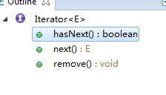

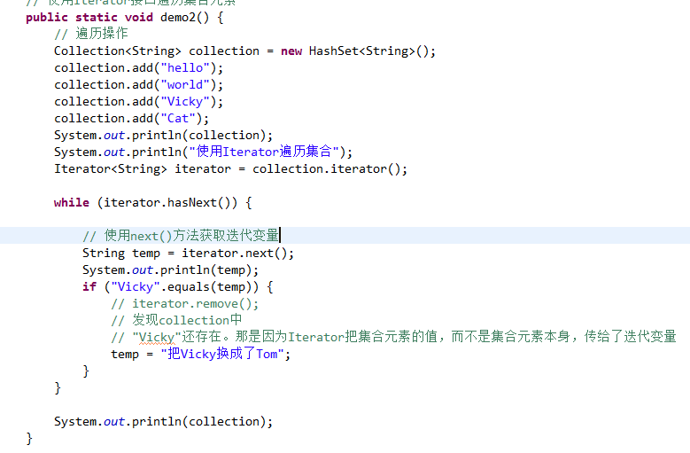

Iterator仅用于遍历集合。Iterator必须依附于Collection对象。若有一个Iterator对象，则必然有一个与之关联的Collection对象。

Iterator把集合元素的值传给了迭代变量，因此，修改迭代变量的值对集合元素本身没有影响。

使用Iterator迭代访问Collection集合元素时，Collection集合中元素不能被改变。只有通过Iterator的remove方法删除集合中上一次next方法返回的元素才可以。如果使用Iterator迭代访问Collection集合元素时，使用Collection集合的remove()方法删除迭代元素，则发生发生运行时异常：java.util.ConcurrentModificationException。

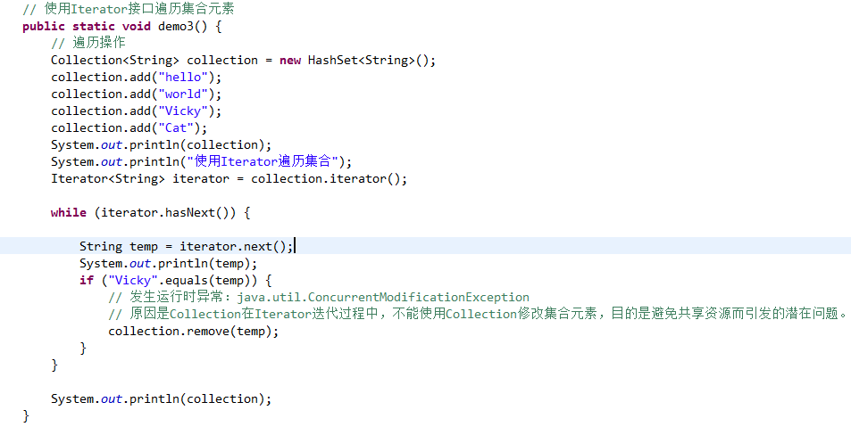

### 8.2.2 使用foreach循环遍历集合元素

JDK1.5 提供了foreach循环迭代访问集合中元素更加便捷。

foreach循环迭代访问集合中元素时，该集合不能被修改，否则会发生运行时异常java.util.ConcurrentModificationException。

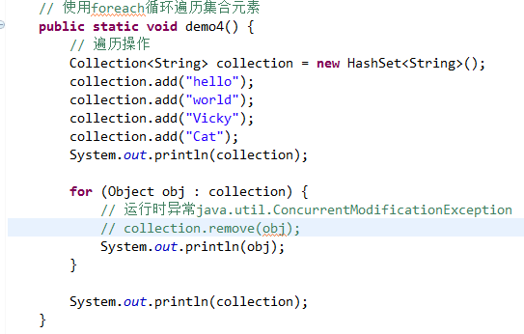

### 8.3 Set接口

Set不允许包含相同的元素。若两个元素相等，则使用add()添加元素失败，返回flase。

Set判断两个对象相同使用的是对象的equals方法，而不是==运算符。

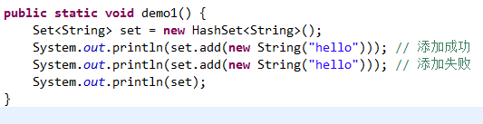

### 8.3.1 HashSet类

HashSet的特点：

①不能保证元素的排列顺序，顺序有可能发生变化。

②HashSet不是同步的。如果多线程同时访问一个HashSet，必须通过代码来保证同步。

③集合元素可以为null。

hashCode()方法对HashSet的重要性？

①当向HashSet集合添加元素时，hashSet会根据该元素的hashCode值来计算它的存储位置。即 hashCode()→存储地址。

②HashSet采用每个元素的hashCode值来计算索引，从而可以可以自由增加hashSet的长度，并可以根据元素的hashCode访问元素。因此，当从hashSet中访问元素时，hashSet先计算的hashCode值，然后直接到该hashCode值对应的位置去取出元素。这就是hashCode速度很快的原因。

元素的hashCode值就是调用元素的hashCode()方法得出的返回值。

HashSet集合判断的标准是两个对象通过equals()方法比较相等，且equals()方法返回值也相等。

当向hashSet中已经插入A对象，再插入B对象时，B会发生什么情况？

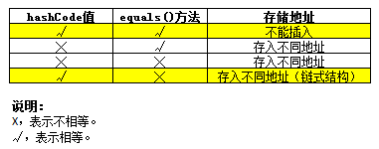

当多个对象的hashCode()方法返回hashCode相等，但equals()方法比较返回false时，hashCode值相等，对应的是同一个位置，hashSet会使用链式结构在这个位置上来保存多个对象。HashSet访问集合元素时根据元素的hashCode值快速定位的，如果HashSet中两个以上的元素具有相同的hashCode值，将会导致性能下降。

对于HashSet的hashCode()方法重写的基本规则：

①程序运行过程中，同一个对象多次调用hashCode()方法应该返回相同的值。

②当两个对象通过equals()方法比较返回true时，这两个对象的hashCode()值应该返回相等的值。

③当两个对象通过equals()方法比较标准属性时，应该用来计算hashCode值。

重写hashCode()方法的一般规则：

（1）、把对象的每个有意义的属性（即每个用做equals()方法比较标准的属性）计算出一个int类型的hashCode值。

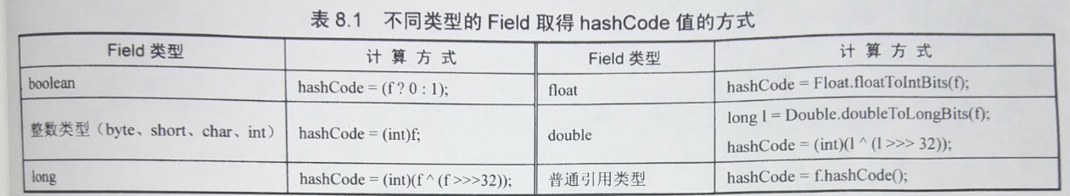

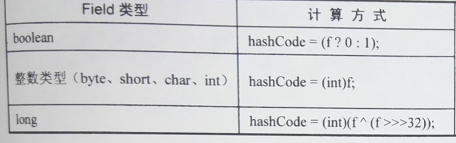

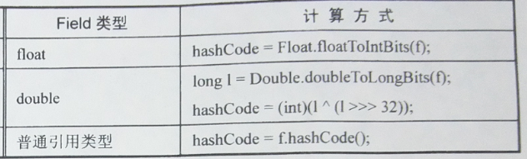

（2）、用第1步计算出来的多个hashCode值组合计算出一个hashCode值返回。

例如：

return f1.hashCode() * (int)f2;

为了避免直接相加产生偶然相等，可以为各个属性乘以任意一个质数后再相加。

例如：

return f1.hashCode() * 17 + (int)f2 * 13；

当向hashSet中添加可变对象时，必须十分小心。如果修改hashSet集合中的对象，有可能导致该对象与集合中的其他对象相等，从而导致hashSet无法准确访问该对象。

**package** collection;

**import** java.util.HashSet;

**import** java.util.Iterator;

**import** java.util.Set;

**public** **class** Collection_Set2 {

/**

* **@param** args

*/

**public** **static** **void** main(String[] args) {

// **TODO** Auto-generated method stub

Set<R> set = **new** HashSet<R>();

set.add(**new** R(5));

set.add(**new** R(-3));

set.add(**new** R(9));

set.add(**new** R(-2));

System.*out*.println(set);

Iterator<R> iterator = set.iterator();

R r = iterator.next();

System.*out*.println(r);

r.count = -3;

System.*out*.println(set);

set.remove(**new** R(-3));

System.*out*.println(set);

System.*out*.println(set.contains(**new** R(-3)));

System.*out*.println(set.contains(**new** R(5)));

}

}

**class** R {

**public** **int** count;

**public** R(**int** count) {

**this**.count = count;

}

@Override

**public** String toString() {

**return** "R [count=" + count + "]";

}

@Override

**public** **boolean** equals(Object obj) {

// **TODO** Auto-generated method stub

// return super.equals(obj);

**if** (**this** == obj) {

**return** **true**;

}

**if** ((**null** != obj) && (obj.getClass() == R.**class**)) {

**if** (((R) obj).count == count) {

**return** **true**;

}

}

**return** **false**;

}

@Override

**public** **int** hashCode() {

// **TODO** Auto-generated method stub

// return super.hashCode();

**return** count;

}

}

输出结果：

[R [count=5], R [count=9], R [count=-3], R [count=-2]]

R [count=5]

[R [count=-3], R [count=9], R [count=-3], R [count=-2]]

[R [count=-3], R [count=9], R [count=-2]]

false

false

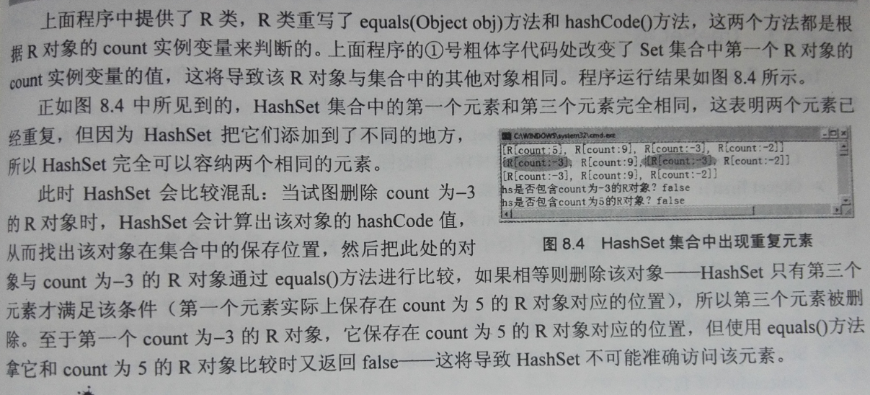

### 8.3.2 LinkedHashSet类

LinkedHashSet集合是HashSet的子类，还是以hashCode值来决定元素的存储位置。但是它同时使用链表维护元素的次序。

当遍历LinkedHashSet时会按照元素的添加顺序访问集合里的元素，即元素的顺序总是与添加顺序一致。但是LinkedHashSet仍然是不可重复的。

LinkedHashSet与HashSet的性能比较：

LinkedHashSet性能略低于HashSet，因为LinkedHashSet要维护元素的插入顺序。

LinkedHashSet迭代访问元素时有较好性能，因为LinkedHashSet用链表维护内部顺序。

### 8.3.3 TreeSet类

TreeSet是SortedSet接口的实现类。

TreeSet可以确定元素处于排序状态。

TreeSet提供的额外方法：

public E first() 返回集合中第一个元素。

public E last() 返回集合中最后一个元素。

public E lower(E e) 返回小于指定元素的最大值

public E higher(E e) 返回大于指定元素的最小值

set.subSet(from, to)) 返回集合的子集。范围从from元素到to元素。

set.headSet(to)) 返回集合的子集。范围是大于to元素。

set.tailSet(from)) 返回集合的子集。范围从小于from元素。

用一维坐标识记。

**public** **static** **void** demo1() {

TreeSet<Integer> set = **new** TreeSet<Integer>();

set.add(1);

set.add(-100);

set.add(90);

set.add(100);// 能存入

set.add(5);

set.add(15);

set.add(80);

set.add(100);// 不能存入

System.*out*.println(set.toString());

System.*out*.println();

System.*out*.println(set.first()); 最大值

System.*out*.println(set.last()); 最小值

System.*out*.println();

System.*out*.println(set.lower(10));

System.*out*.println(set.higher(80));

System.*out*.println();

System.*out*.println(set.subSet(20, 80));

System.*out*.println(set.headSet(5));

System.*out*.println(set.headSet(5, **true**));

System.*out*.println(set.tailSet(80));

System.*out*.println(set.tailSet(80, **true**));

System.*out*.println();

}

HashSet集合使用hash算法决定元素的存储位置。

TreeSet集合使用红黑树的数据结构来存储集合元素。

TreeSet不是根据元素的插入顺序进行排序，而是根据元素实际值进行排序的。

TreeSet进行排序的规则：自然排序和定制排序。

默认情况下，TreeSet使用的是自然排序。

自然排序？

（1）、什么是自然排序？

TreeSet会根据集合元素的compareTo(obj)方法来比较两个元素的大小关系，然后将集合元素按升序排序。

（2）、TreeSet使用自然排序时，元素要implements Comparable接口，并实现compareTo()方法，否则发生运行时异常ClassCastException。

（3）、向TreeSet集合中添加的应该是同一个类的对象，否则会引发运行时异常ClassCastException。

（4）、TreeSet集合判断两个对象是否相等的唯一标准是两个对象通过compareTo()方法比较是否返回返回为0。返回为0，则认为相等，否则，不相等。

（5）、把一个对象加入TreeSet集合中时，TreeSet调用该对象的compareTo(obj)方法与容器中其他对象比较大小，然后根据红黑树结构找到它的存储位置。如果两个对象通过compareTo(obj)方法比较相等，新对象无法添加到TreeSet结合中。

（6）、向TreeSet放入一个对象中，重写该对象equals方法时，应该保证该方法与compareTo(obj)方法有一致结果，其规则是：如果两个对象通过equals方法比较返回true时，通过compareTo(obj)方法比较应该返回0。

（7）、如果向TreeSet中添加一个可变对象后，并且修改了该对象的属性，这将导致它与其他对象的大小顺序发生改变，但TreeSet不会再次调整他们的顺序。

（8）、TreeeSet集合中可变元素的属性，当试图删除该对象时，TreeSet也会删除失败。甚至也会导致集合中原有的、属性没有被修改但与修改后相等的元素也无法删除。

定制排序

TreeSet通过实现Comparator接口。

### 8.3.4 EnumSet类

LinkedHashSet遍历速度快。

HashSet性能大于TreeSet，特别是添加、查询元素等操作。只有当需要排序时才用TreeSet。

EnumSet性能最好。

Set的三个实现类TreeSet、HashSet和EnumSet是线程不安全的。需要用代码保证该Set的同步。Collections工具类的syschronized方法来。

## 8.4 List接口

### 8.4.1 List接口和ListIterator接口

ListIterator接口继承于Iterator接口。

List判断两个对象相等是通过equals()方法比较返回，true表示相等。

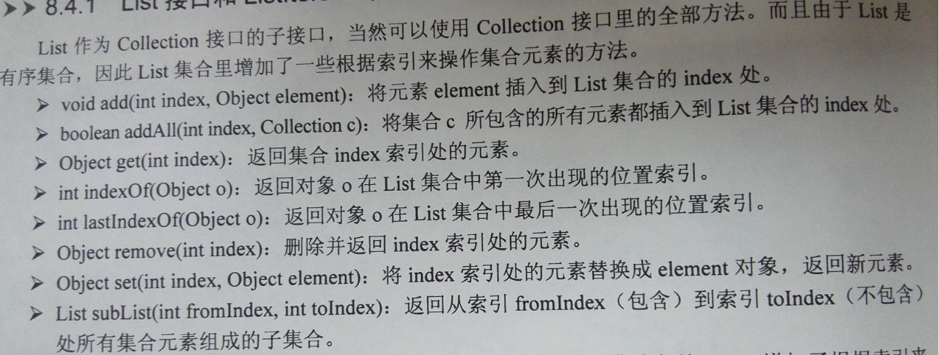

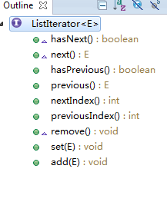

boolean hasPrevious() 是否有上一次

E previous() 返回上一次元素

add 在指定位置插入元素

### 8.4.2 ArrayList和Vector实现类

### ArrayList

ArrayList和Vector类都是基于数组实现的List类。

ArrayList和Vector类封装了一个动态的、允许再分配的Object[]数组，使用inititalCapacity参数来设置该数组的长度。

ArrayList和Vector类默认时分配10个长度。当向ArrayList和Vector类集合中增加大量元素时，可使用ensureCapacity(int minCapacity)方法一次性地增加inititalCapacity，这样地减少重分配的次数，提高性能。

ArrayList和Vector提供了重新分配Object[]数组的两个方法();

void ensureCapacity(int minCapacity)将ArrayList和Vector类集合的Object[]数组长度增加minCapacity。

void trimToSize() 调整Object[]数组长度为当前元素的个数，程序可调用给方法来减少ArrayList和Vector集合对象所 占用的存储空间。

### Vector

Vector在JDK1.0就出现的古老类。后来Java改写了Vector的原有方法，将Vector改为List接口实现，将其缩短是为了简化编程。ArrayList是List的主要实现类。

Vector有很多缺点，通常少用Vector实现类。

ArrayList和Vector其他显著区别是：

ArrayList是线程不安全的，Vector是线程安全的，所以Vector性能比ArrayList性能要低。

即使要保证List集合线程安全，也不推荐使用Vector实现类。List可以通过使用Collections工具类，它可以保证一个ArrayList变成线程安全的。

### Stack

Stack是Vector的子类。

Stack是Java非常古老的Java集合类，它是线程安全的，性能较差。因此，一般很少使用Stack类。程序需要“栈”数据结构时，可使用LinkedList。

LinkedList是List的实现类，是一个基于链表实现的List类。对于顺序访问集合中的元素进行了优化，特别是插入、删除元素时速度非常快。LinkedList即实现list接口和Deque接口。由于实现了Deque接口，因为可作为栈来使用。

### 8.4.3 固定长度的List

Arrays.asList是一个固定长度的List集合，只能遍历该集合中的元素，不可增加、删除该集合中的元素。

List<String> list = Arrays.asList("123", "456", "789");

## 8.5 Queue接口

1、Queue接口用于模拟队列这种队列实现。

尾 --------------------------------------------------🡪 头

add() / offer() poll () / remove()

element() / peek()

add()： 将指定元素加入到队列的尾部。

offer ()： 将指定元素加入到队列的尾部。当使用容量限制的对了时，比add()方法较好。

peek()：获取队列头部的元素，但不删除此元素。如果此队列为空，则返回null.

element ()：获取队列头部的元素，但不删除此元素。如果此队列为空，则发生运行时异常：NoSuchElementException。

poll ()：获取队列头部的元素，但删除此元素。如果此队列为空，则返回null.

remove ()：获取队列头部的元素，但删除此元素。如果此队列为空，则发生运行时异常：NoSuchElementException。

2、Queue接口有一个PriorityQueue实现类。

Queue接口还有一个Deque子接口，代表一个双端队列。双端队列可以实现从两端添加和删除元素。因此，Deque的实现类可以当成队列使用、栈使用。

Deque接口的实现类有ArrayDeque和LinkedList。

### 8.5.1 LinkedList实现类

PriorityQueue是一个比较标准的队列实现类。因为PriorityQueue保证队列元素的顺序不是按加入队列的顺序，而是按照队列元素的大小进行重新排序的。

PriorityQueue不允许插入null元素。

PriorityQueue需要对元素进行排序，自然排序和定制排序。这和TreeeSet相似。

### 8.5.2 PriorityQueue实现类

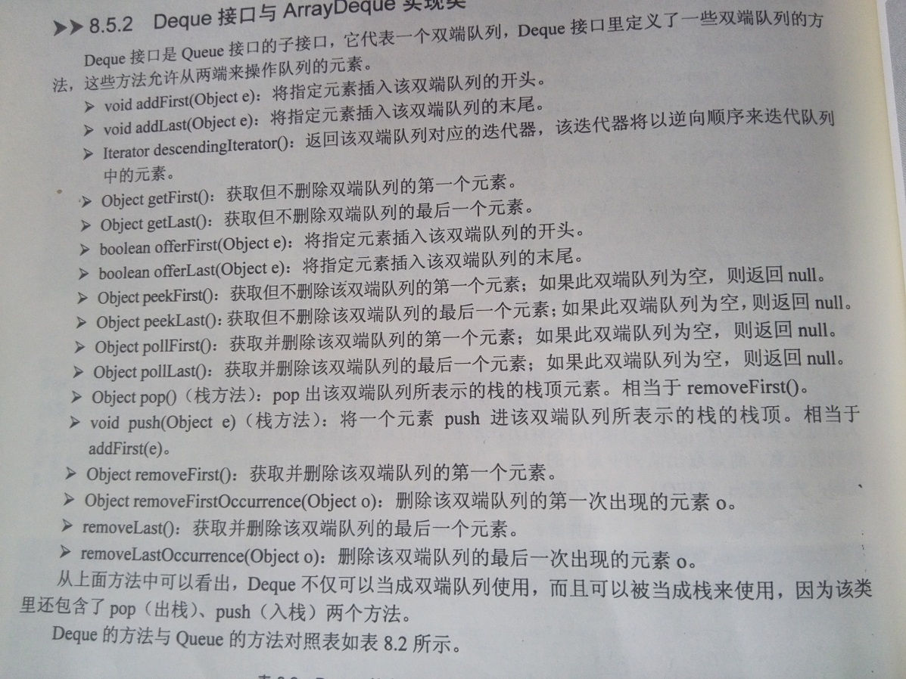

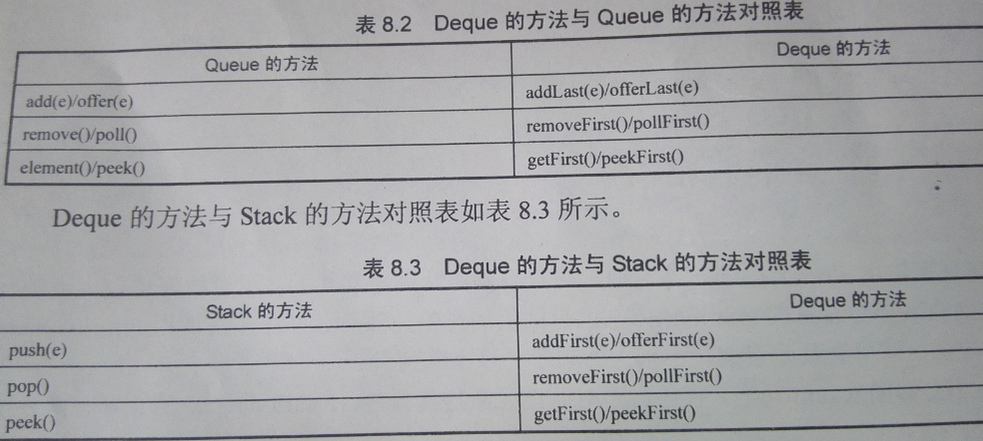

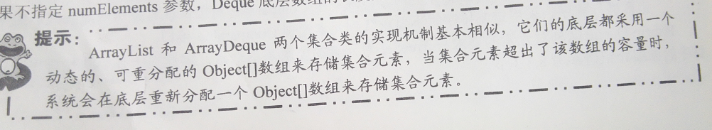

ArrayDeque在实现Stack结构时，ArrayDeque的性能会更好。

在使用栈结构时，使用ArrayDeque或linkedList，而不是Stack。

### 8.5.3 LinkedList实现类

LinkedList实现了List和Deque接口。所以，LinkedList可以被当做双端队列、栈使用。

LinkedList与ArrayList、ArrayQueue的实现机制不同。

rrayList和ArrayQueue内部以数组形式来保存集合中的元素，因此，随机访问数组元素时有性能较好。

LinkedList内部以链表形式来保存集合中的元素，所以，随机访问集合元素时性能较差，但插入、删除元素时性能较好。

Vector以数组形式来存储集合元素，但因为它实现了线程同步功能，所以，各方面性能都有所下降。

### 8.5.4 各种线性表的性能分析

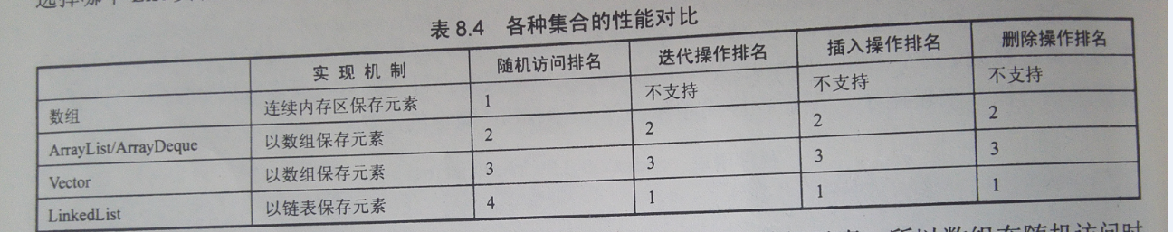

String[900000]：耗时=1毫秒

ArrayList：耗时=8毫秒

ArrayDeque：耗时=8毫秒

LinkedList：耗时=20毫秒

使用List集合 的建议

（1）、遍历List时，

ArrayList和Vector集合，应使用随机访问方法（get）来遍历集合元素，这样性能更好。

LinkedList集合，应使用迭代器（Iterator）来遍历集合元素。

（2）、需要经常进行插入、删除等操作来改变List集合的大小，应使用LinkedList集合而不是ArrayList。

使用ArrayList和Vector集合需要经常重新分配内部数组的大小，其时间开销常常是使用LinkedList的时间开销几倍，效果很差。

（3）、多个线程需要时间访问List集合中的元素，考虑使用Collection将 集合包装成线程安全的集合。

## 8.6 Map

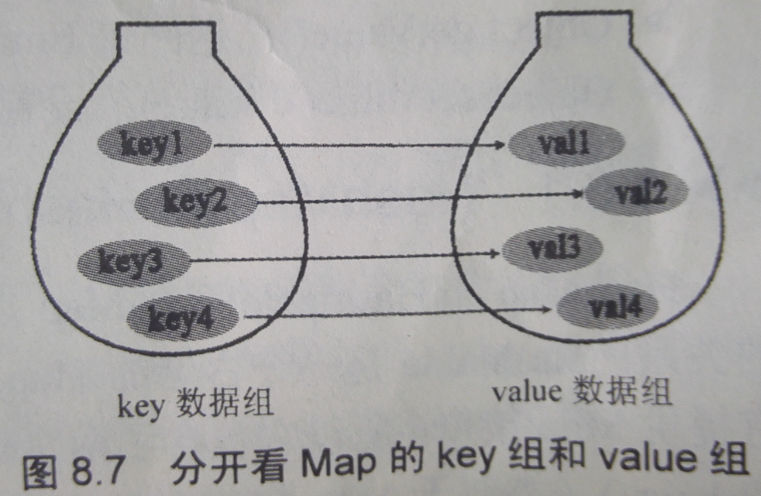

Map提供了一个Entry内部类来封装key-value，计算Entry时只考虑Entry存储时只考虑Entry封装的key。从Java源码上看，Java先实现了Map，然后通过包装一个所有value都视为null的Map就实现了Set。

Map有时被称为字典，或关联数组。

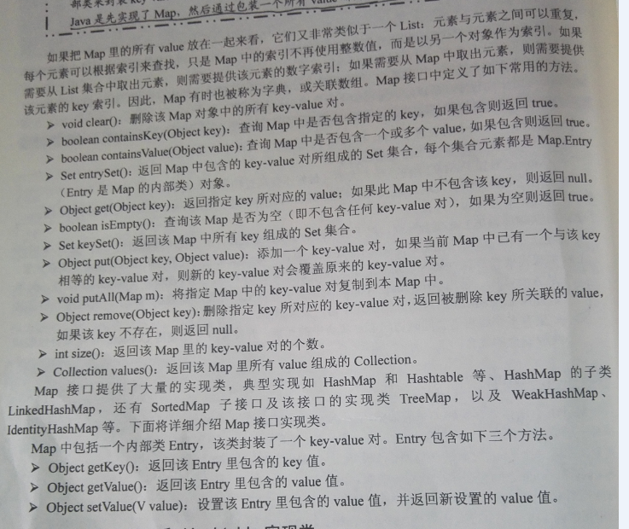

Map接口有很多实现类，典型实现：HashMap、Hashtable，HashMap的子类LinkedHashMap。

Map接口的子接口SortedMap。SortedMap接口的实现类有TreeMap、WeakHashMap、IdentityHashMap。

Map接口中常见的方法：

entrySet()：返回Map中key-value对所组成的Set集合，每个集合都是Map.Entry对象。

keySet()：返回该Map中所有key组成的Set集合。

containsKey()：是否包含key？

containsValue()：是否包value？

Map中包含一个内部类Entry，该类封装了一个key-value对。Entry类包含了三个方法：

getKey：返回该Entry包含的key值。

getValue：返回该Entry包含的Value值。

setValue：设置该Entry包含的key值，并返回新设置的value值。

### 8.6.1 HashMap和Hashtable实现类

HashMap和Hashtable的区别：

（1）、HashMap和Hashtable的关系类似于ArrayList和Vector的关系：Hashtable是一个JDK1.0就有古老的Map类，它包含了两个繁琐的方法elements()（Map为values）he keys()方法（Map为keySet）

（2）、HashMap可以使用null作为key和value。Hashtable不允许使用null作为key和value，否则会发生空指针异常。

（3）、HashMap是非线程安全类。Hashtable是线程安全类。

类似于与ArrayList与Vector，尽量少用Hashtablele，即使需要线程安全的Map实现类，也不要使用Hashtable。可以通过Collections工具类把HashMap变成线程安全。

与HashSet很相似，HashMap和Hashtable也不能保证保证key-value对的顺序。HashMap和Hashtable判断两个key相等的标准是：两个key通过equals()方法比较返回true，两个key通过hashCode()方法的hashCode值也相等。

HashMap和Hashtable判断两个value相等的标准：只要两个对象通过equals()方法比较返回true。

通过自定义类作为HashMap和Hashtable的key时，如果重写equals()方法和hashCode()方法，则应该保证两个方法的判断标准一致：当两个key通过equals()方法比较返回true时，两个key的hashCode()返回值也应该相等。因为HashMap和Hashtable保存key的方式与HashSet保存HashSet保存集合元素的方式完全相同，所以，HashMap和Hashtable对key的要求与HashSet对集合元素的要求完全相等。

将可变对象作为HashMap和Hashtable的key时，如果修改了key，将导致key不能被准确访问。删除key时，只能删除没被修改的key对应的key-value对。

与HashSet类似地，尽量不要使用可变对象作为HashMap和Hashtable的key。如果使用可变对象作为HashMap和Hashtable的key，则尽量不要在程序中修改作为key的可变对象。

### 8.6.2 LinkedHashMap实现类

LinkedHashMap使用双向链表维护key-value对的次序，该链表负责为维护Map的迭代顺序，迭代顺序与key-value的插入顺序保持一致。

LinkedHashMap可以避免对HashMap、HashTable里key-value对进行排序，同时又可避免使用TreeMap所增加的成本。

LinkedHashMap需要维护元素的插入顺序，因此性能略低于HashMap的性能；但因为它以链表来维护内部顺序，所以，在迭代访问Map中全部元素时有较好的性能。

### 8.6.3 使用Properities读写属性文件

Properities类时HashTable类的子类。

### 8.6.4 SortedMap接口和TreeMap实现类

Set接口 → SortedSet子接口 → TreeSet类。类似地，

Map接口 → SortedMap子接口 → TreeMap类

TreeMap是一个红黑树结构，每个key-value对即作为红黑树的一个节点。TreeMap存储key-value对（节点）时，根据key对节点进行排序。TreeMap保证所有的key-value对处于有序状态。

TreeMap也有自然排序（Key实现Comparable接口）和定制排序（TreeMap传入Comparator对象）两种排序方式。

类似TreeSet判断两个元素相等的标准，TreeMap中判断两个key相等的标准是：两个key通过compareTo()方法0就表示相等。

使用自定义作为TreeMap的key时，为了更好地让TreeMap良好工作，则重写该类的equals()方法和CompareTo()方法应该保持一致的结果，否则与TreeMap接口与Map接口的规则就冲突了。

Set和Map的关系非常密切，Java源码先实现了HashMap、TreeMap等集合，然后通过包装一个所有的value都为null的Map集合实现了Set集合类。

### 8.6.5 WeakHashMap实现类

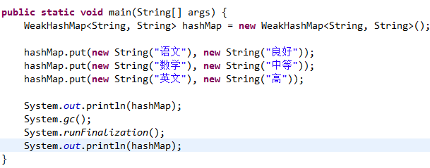

{英文=高, 数学=中等, 语文=良好}

{}

WeakHashMap与HashMap的用法基本相似。与HashMap的区别在于，HashMap的key保留了对实际对象的强引用，这意味着只要改HashMap对象不被销毁，该HashMap的所有key引用的对象就不会垃圾回收，HashMap也不会自动删除这些key对应的key-value对。

WeakHashMap的key只保留了对实际对象的弱引用。这意味着如果WeakHashMap对象的key所引用的对象没有被其他强引用变量所引用，则这些key所引用的对象可能被垃圾回收。WeakHashMap也可能自动删除这些key所对应的key-value。

WeakHashMap中的每个key对象只持有实际对象的弱引用，因此，当垃圾回收该key所对应的实际对象之后，WeakHashMap会自动删除该key对应的key-value对。

如果需要把使用WeakHashMap的key来保留对象的弱引用，则不要让key所引用的对象具有任何强引用，否则会失去使用WeakHashMap的意义。

### 8.6.4 IdentityHashMap实现类

IdentityHashMap类的实现机制与HashMap基本相似，但在处理两个key相等时比较独特：在IdentityHashMap中，仅仅当两个key严格相等（key1 == key2）时，IdentityHashMap才认为两个key相等。

IdentityHashMap是一种特殊的Map实现，此类实现Map接口时，它有意违反Map的通常规范：IdentityHashMap要求两个key严格相等时才认为两个key相等。

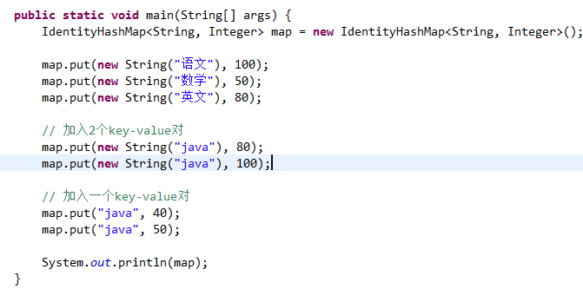

{英文=80, java=80, java=100, 语文=100, java=50, 数学=50}

### 8.6.5 EnumMap实现类

EnumMap与普通Map区别：EnumMap创建时必须指定一个枚举类，从而将EnumMap和指定枚举类关联起来。

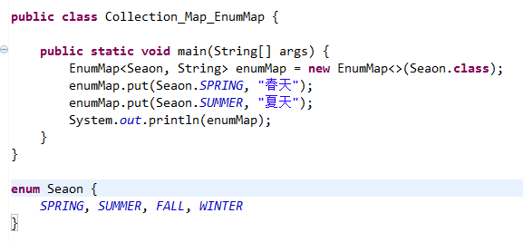

{SPRING=春天, SUMMER=夏天}

### 8.6.7 各Map实现类的性能分析

HashMap：快速查询

TreeMap：已排序的快速查询。

LinkedHshMap：插入和删除

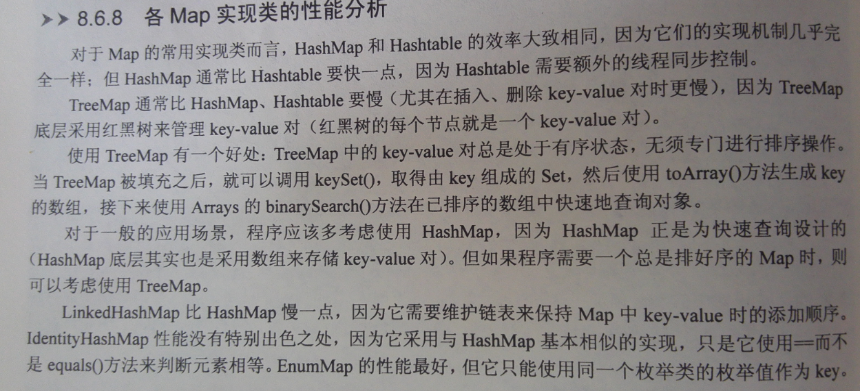

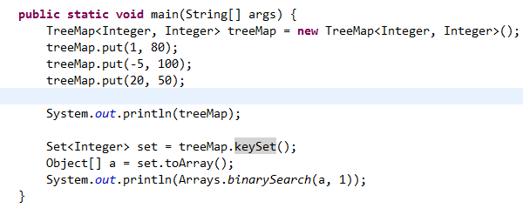

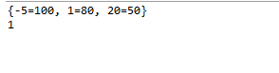

### 8.7 HashSet和HashMap的性能选项

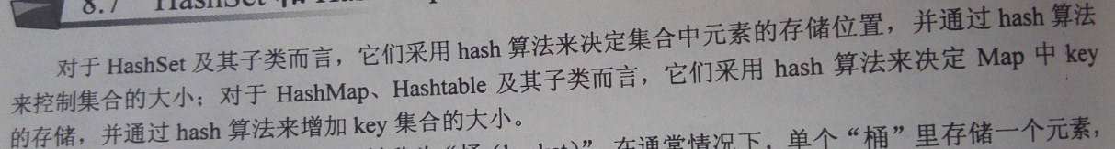

### 8.8 操作集合的工具类：Collections

Collections提供一个操作Set、List和Map集合的工具类。

### 8.8.1 排序操作

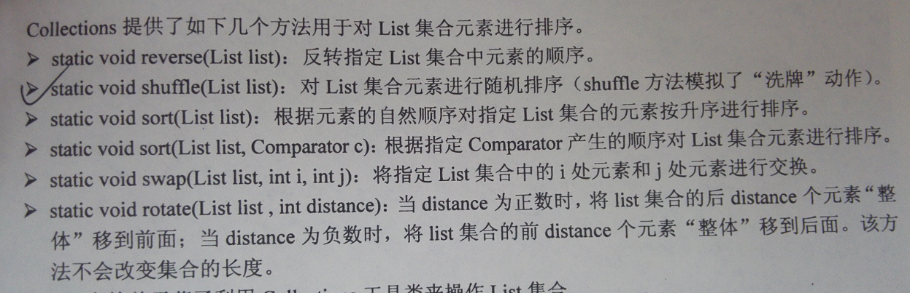

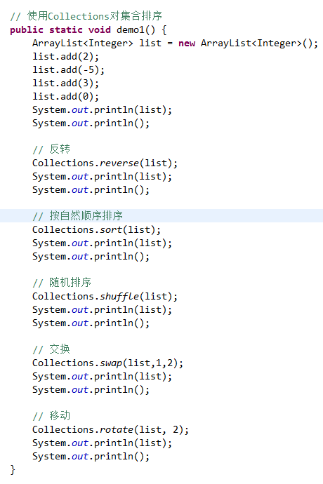

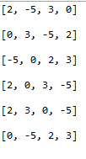

### 8.8.2 查找，替换操作

### 8.8.3 同步控制

Collections类提供synchronizedXXX()方法将指定集合包装成线程同步的集合，从而解决多线程并发集合时的线程安全问题。也就是直接获取List、Set和Map的线程安全实现版本。

通过Collections.*synchronizedCollection*

public static void demo2()

{

Collection<String> c = Collections.*synchronizedCollection*(new ArrayList<String>());

List<String> list = Collections.*synchronizedList*(new ArrayList<String>());

Set<String> set = Collections.*synchronizedSet*(new HashSet<String>());

Map<String, String> map = Collections.*synchronizedMap*(new HashMap<String, String>());

}

### 8.8.4 设置不可变集合

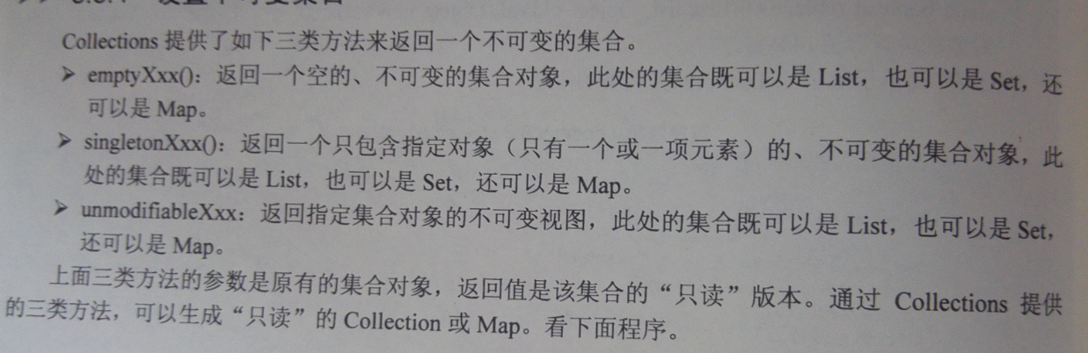

### 8.9 烦琐的接口：Enumeration

### 8.10 本章小结 290

# 第9章 泛型

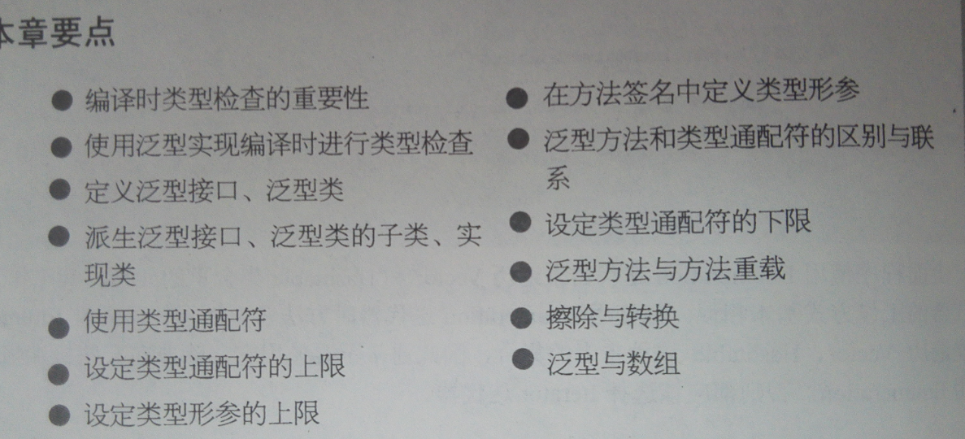

### 9.1 泛型入门

JDK1.5引入泛型。

为什么引入泛型？

JAVA集合有个缺点：当放入一个引用对象到集合后，集合就会忘记该对象的数据类型。集合会忘记对象的类型，把所有对象当成Object类型处理。当再次取出该对象时，该对象的编译类型变成了Object类型（其运行时类型没变）。

这样的目的是把集合设计成能保存任何类型的对象，这要求具有很好的通用性。

但这样做的问题：

①从集合取出时需要强制类型转换，这回增加代码复杂度。也可能引发运行时ClassCastException异常。

②集合对任何元素没有做任何限制，由于编译时不检查类型，可能会引发异常和问题。

### 9.1.1 编译时不检查类型的异常

### 9.1.2 手动实现编译时检查类型

手动实现编译时检查类型的局限性：定义大量的List子类。

JDK1.5引入“参数化类型（parameterized type）”的概念，允许在创建集合时指定集合的类型。Java的参数化类型被称为泛型（Generic）。

编译时检查类型的实现方式：

（1）、手动实现编译时检查类型。

（2）、使用泛型。

### 9.1.3 使用泛型

使用泛型的好处：

（1）、实现编译时类型检查，使得代码更加健壮。

（2）、无须对集合元素进行强制类型转换。

### 9.1.4 Java7泛型的“菱形”语法

JDK1.7之前

List<String> list = new ArrayList<String>()

List<String, Integer> list = new ArrayList<String, Integer >()

JDK1.7

List<String> list = new ArrayList< >()

List<String, Integer> list = new ArrayList< >()

“菱形”语法对原有的泛型并没有改变，只是简化了编程。

### 9.2 深入泛型

泛型就是允许再定义接口、类、方法时使用类型参数，这个类型参数将在声明变量、创建对象、调用方法时动态地指定（即传入实际的类型参数，也可称为类型实参）。

### 9.2.1 定义泛型接口、类

包含泛型声明的类型可以定义变量、创建对象时参入一个类型实参，从而可以动态地生成无数个逻辑上的子类，但这种子类在物理上并不存在。

### 9.2.2 从泛型类派生子类

从泛型类派生子类时，定义子类的方式可以有：

class A1 extends Apple<String>

class A2 extends Apple

class A3<T> extends Apple<T>

### 9.2.3 并不存在泛型类

不管泛型的实际类型参数是什么，它们在运行时总有同样的类(class)，它们依然被当成同一个类处理，在内存中也只占一块内存空间。因此，在静态方法、静态初始化块或静态变量的声明、初始化块中不允许使用类型形参。

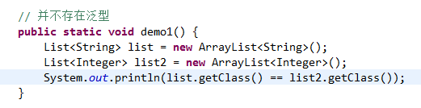

由于系统中并不会真正生成泛型类，所以，instanceof运算符后不能使用泛型类。

### 9.3 类型通配符

数组和泛型不同，如果Foo是Bar的一个子类型（子类或子接口），那么Foo[]是Bar[]的子类型，但G<Foo>并不是G<Bar>子类型。

### 9.3.1 使用类型通配符

为了表示各种泛型List的父类，使用类型通配符（？）。

？的元素可以匹配任何类型。

List<？>，其这种写法可以是和谁任何支持泛型声明的接口和类，比如Set<?>，Map<?>，Collection<?>，

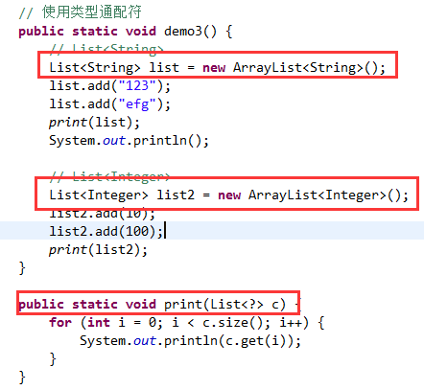

但是这种带通配符的List仅仅表示它是各种泛型List的父类，并不能把元素加入其中。

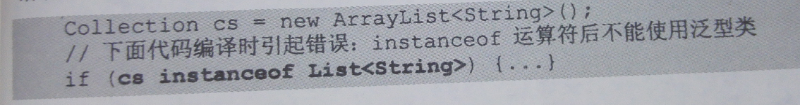

### 9.3.2 设定类型通配符的上限

使用通配符形参时设定上限：List<? extends Shape> shapes

需要一种泛型表示方法，它可以表示所有Shape泛型List的父类。Java提供了被限制的泛型通配符。

把List<Circle>，List<Rectangle>当成List<? extends Shape> ，<>中这样只要是Shape的子类型即可。

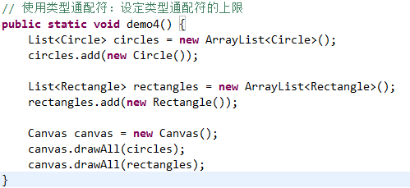

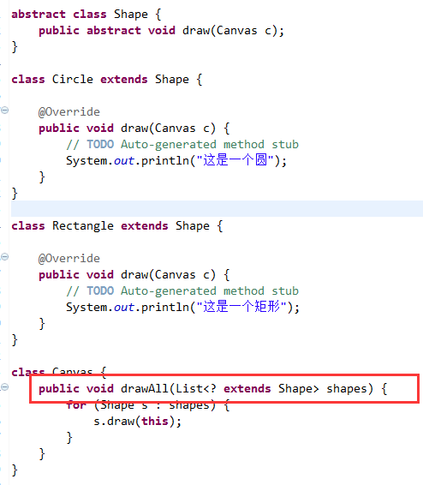

### 9.3.3 设定类型形参的上限

定义类型参数时设定上限：class Car<T extends Number>

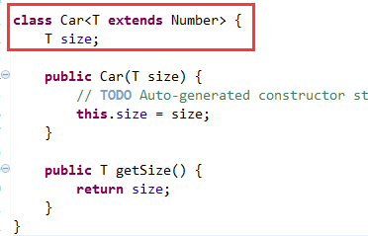

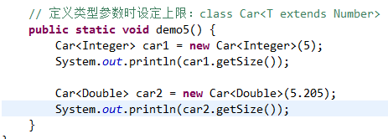

为多个类型参数设定多个上限（至多有一个父类上限，可以有多个接口上限），这表明该类型形参必须是其父类的子类（是父类本身也行），并且实现多个上限接口。

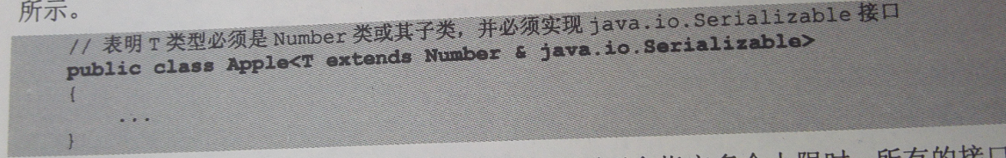

### 9.4 泛型方法

### 9.4.1 定义泛型方法 303

### 9.4.2 泛型方法和类型通配符的区别 306

### 9.4.3 设定通配符的下限 307

<? super Type>表示类型通配符的上限

### 9.4.4 泛型方法与方法重载 309

### 9.5 擦除和转换

List<Integer> list2 = new ArrayList<Integer>()

定义一个List<Integer>对象，这个list对象保存了集合元素的类型信息。当把这个List对象赋给一个List类型的list后，编译器就会丢失前面的泛型信息，即丢失list集合里元素的类型信息，这就是泛型擦除。

Java编译器在编译泛型代码的时候做了类型擦除。对于形参，类型擦除是将泛型转换为该类型的上限类型，如果没有上限，则转换为Object类型。如果有多个上限类型，则转为最左边的上限类型。对于实参，类型擦除是删除了泛型信息

### 9.6 泛型与数组 311

### 9.7 本章小结 313

# 第10章 异常处理

## 10.1 异常概述

异常机制作用？

①异常机制提高程序的健壮性。

②异常机制可以使得程序中异常处理代码和正常业务代码分离，保证代码优雅。

## 10.2 异常处理机制

### 10.2.1 使用try…catch捕获异常

### 10.2.2 异常类的继承体系

2、Java把所有非正常情况分为两种：异常（Exception）和错误（Error）。

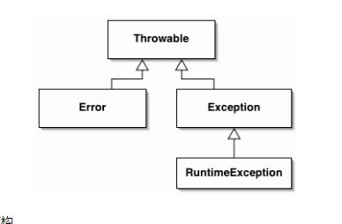

Error错误，一般是指与虚拟机相关的情况。如系统崩溃、虚拟机错误、动态链接失败等。这种错误无法恢复或不可能捕获，将中断应用程序。

通常应用程序无法处理这种错误，因此，应用程序不应该试图处理这类错误。

3、try块中声明的变量属于代码块内局部变量，它只能在try块内有效，在catch块中不能访问该变量。

4、进行异常捕获时应该把Exception对应的catch块放在最后，而且所有父类异常的catch块都应该排在子类异常catch后面。

捕获异常时，要先捕获小异常，再捕获大异常。

### 10.2.3 Java7提供的多异常捕获

JDK1.7开始，一个catch可以捕获多个异常。

使用一个catch捕获多个异常时，使用|分隔多个异常类型。

使用一个catch捕获多个异常时，异常变量使用隐式final修饰。

使用一个catch捕获一个异常时，异常变量没有使用隐式final修饰。

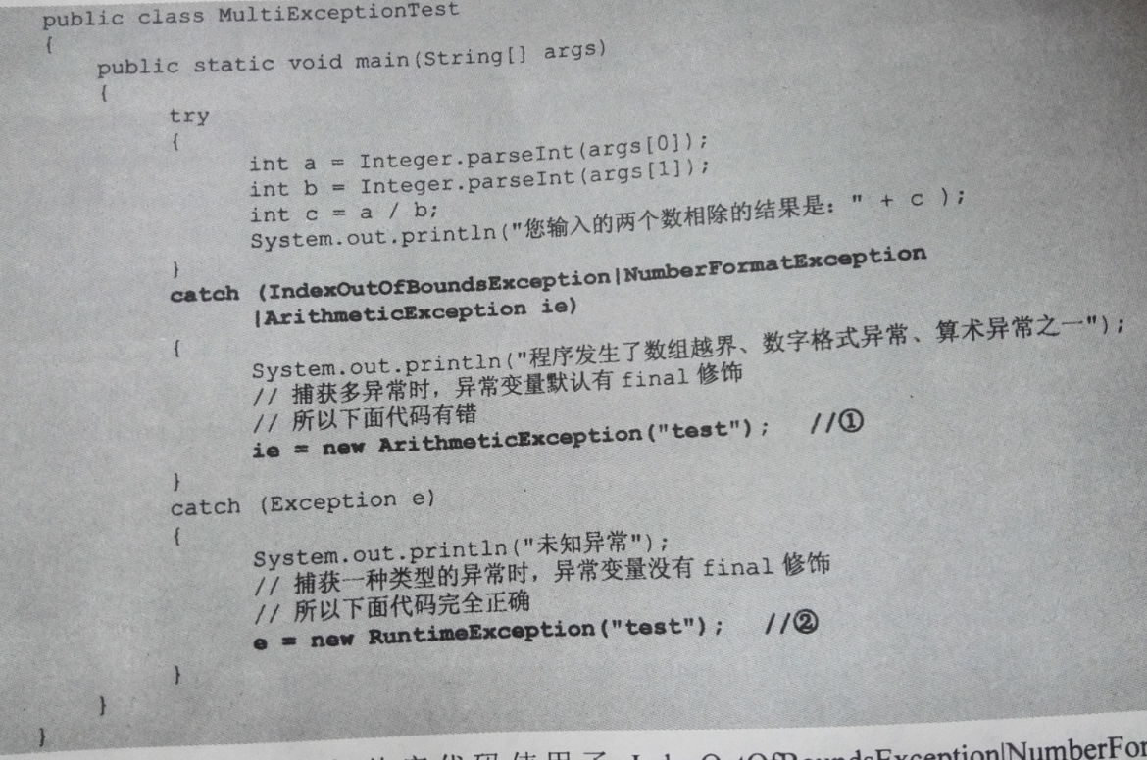

### 10.2.4 访问异常信息

如何访问异常信息？

所有异常对象都包含了几个常见用法？

①getMessage()：返回该异常的详细描述字符串。

②toString()：返回该异常的String描述。

③getStackTrace()：返回该异常的跟踪栈信息。

④printStackTrace()：将异常信息的跟踪信息输出到标准错误输出。

⑤printStackTrace(PrintStream s)：将异常信息的跟踪信息输出到指定输出流。

### 10.2.5 使用finally回收资源

1、使用finally回收资源。

使用finally块关闭try中打开的物理资源，如网络连接、磁盘文件、数据库连接。

除非在try块和catch块调用退出虚拟机的方法，否则不管在try块、catch块中执行了怎样的代码，出现怎样的情况，异常处理的finlly块总会被执行。

2、当程序执行了try块、catch块时遇到了return 或throw语句，这两个方法是可以导致该方法立即结束的语句。但是：

如果没有finally块，程序立即执行return或throw语句，方法终止。

如果有finally块，程序立即执行finally块——只有当finally块执行完成后，系统才会再次跳回来执行try块、catch块里的return或throw语句

如果有finally块，程序立即执行finally块——finally块中也使用了return或throw语句等导致方法终止的语句，finally块已经终止了方法，系统将不会跳回去执行try块、catch块里的任何代码。

所以，尽量避免在finally块中使用return或throw等导致方法终止的语句，否则可能出现一些很奇怪的情况。

### 10.2.6 异常处理的嵌套

异常处理的嵌套

异常处理嵌套的深度没有很明确的限制，但通常没有必要使用超过两层的嵌套异常处理，层次太深的嵌套异常没有太大必要，而且会导致程序可读性降低。

### 10.2.7 Java 7中自动关闭资源的try语句。

JDK1.7开始，try语句增加了新功能：try关键字后面带()，()中可以声明、初始化一个或多个资源，此处的资源是必须在程序结束时显示关闭的资源（必须数据库连接、网络连接等），并且要实现AutoCloseable接口或Closeable接口中close()方法。try会自动关闭这些资源。

AutoCloseable接口是Closeable接口的子接口。

自动关闭的资源要实现Closeable接口或AutoCloseable接口或Closeable接口。

类实现Closeable接口的close()时抛出IOException异常。

类实现AutoCloseable接口的close()时抛出Exception异常。

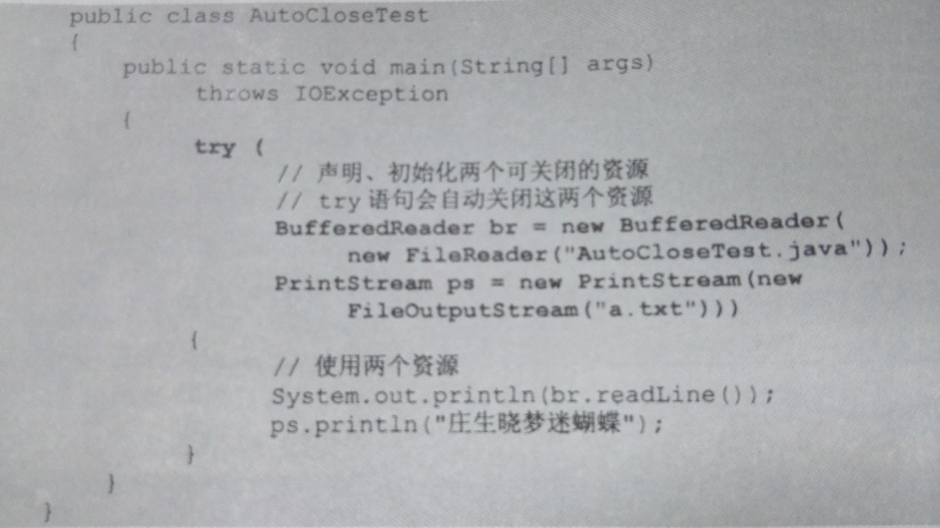

自动关闭资源的try块可以带多个catch块或finally块。

## 10.3 Checked异常和Runtime异常体系

1、异常如何分类？

异常（Exception）分为Checked异常和Runtime异常。

Checked异常,又可以称之为Checked Exception。

Runtime异常,又称之为Runtime Exception，或运行时异常

Exception中RuntimeException类及其子类的实例被称为Runtime异常。

Exception中不属于该范畴的异常则被称为Checked Exception。

Checked异常异常都是在编译阶段被处理的异常，它强制程序处理所有的checked异常。否则，编译时就会发生错误无法编译。

2、对于checked异常的处理方式：

①使用try…catch捕获异常，并在catch中处理异常。

②在方法声明使用throws抛出异常。

3、Checked Exception必须处理的好处与坏处？

好处：体现Java程序的严谨设计哲学。

坏处：降低了程序开发的生产率和代码的执行效率。

### 10.3.1 使用throws声明抛出异常

1、什么叫Runtime Exception?

Java官方文档定义：

Runtime Exception 是那些可能在 Java 虚拟机正常运行期间抛出的异常的超类。Java编译器不去检查它，也就是说，当程序中可能出现这类异常时，即使没有用try...catch语句捕获它，也没有用throws字句声明抛出它，还是会编译通过，这种异常可以通过改进代码实现来避免。

2、方法重写时，使用throws声明抛出异常的限制：方法重写时“两小”的一条规则：

子类方法声明抛出的异常类型应该是父类方法抛出异常类型的子类或相同。

子类方法声明抛出的异常不允许比父类方法抛出异常多。

3、如何处理Checked Exception?

对Checked异常处理方法有两种 ：

方法1：当前方法知道如何处理该异常，则用try...catch块来处理该异常。

方法2：当前方法不知道如何处理，则在定义该方法是声明抛出该异常。

4、列出常见的Checked异常？

Java.lang.ClassNotFoundException        // 找不到对应类

Java.lang.NoSuchMetodException        // 找不对应函数

java.io.IOException                    // IO异常

FileNotFoundException               // IO异常的子类：文件不可找到

EOFException                           // IO异常的子类：读取信息时已经到文件结尾

ObjectStreamException               // IO异常的子类：文件不可找到。程序应该提示用户文件 已损坏，应当使用备份文件或者其他文件。

java.sql.SQLException                            // 数据库异常

5、列出常见的RumtimeException子类？

Java.lang.NullPointerException                // 空指针异常

Java.lang.ClassCastException                  // 类型转换异常。 class Sub;

Java.lang.ClassNotFoundException              // 类没有找到异常。 

Java.lang.NumberFormatException               // 数据格式化异常 Double d = new Double("abc");

Java.lang.ArithmeticException                 // 除外为0。      a/b，b = 0

Java.lang.IndexOutOfBoundsException           // 数组越界

Java.lang.ArrayStoreExcetpion                 // 识图将错误类型的对象存储到一个对象数组时抛出的异常。 参考：http://www.766.com/doc/java/lang/ArrayStoreException.html

                                                                例如，以下代码可生成一个 ArrayStoreException：

                                                                Object x[] = new String[3];

                                                                x[0] = new Integer(0);

## 10.4 使用throw抛出异常

### 10.4.1 抛出异常

使用throw 抛出一个异常实例，而且每次只能抛出一个异常实例。

### 10.4.2 自定义异常类

### 10.4.3 catch和throw同时使用

### 10.4.4 Java7增强的throw语句

### 10.4.5 异常链

## 10.5 Java的异常跟踪栈

### 10.6.1 不要过度使用异常

对于已经知道的错误，要编写错误代码，增加程序的健壮性。只有对外部的、不能确定和预知的运行时错误才使用异常。

异常处理机制的效率比正常的流程控制效率差，不能使用异常处理来代替正常流程控制。

### 10.6.2 不要使用过于庞大的try块

庞大的try块会导致分析异常原因的难度大大增加。

正确的做法：把大的try块分割成多个可能出现的异常段落，并把它们放在单独的try块中分别捕获和处理异常。

### 10.6.4 避免使用Catch ALL语句。

### 10.6.5 不要忽略捕获到异常

捕获到异常怎么处理？

①处理异常。

②重新抛出异常。

③在合适的层处理异常。

# 第16章 多线程

## 16.1 线程概述

### 16.1.1 进程和线程

1、什么是进程？

当一个程序进入内存运行时，变成了一个进程。

进程是处于运行中的程序，并且具有一定的独立功能。

进程是系统进行资源分配和调度的一个独立单位，

2、进程包括3个特征：

（1）、独立性：

进程拥有独立的执行环境。进程通常拥有一个完整的、独立的私有运行时资源，特别地，每一个进程拥有它自己的内存空间。

（2）、动态性。进程与程序的区别在于，程序是一个静态的指令集合。而进程是一个正在系统中运行的活动的指令集合。进程具有自己的生命周期和各种不同的状态，这些概念在程序中都是不具备的。

（3）、并发性：多个程序可以在单个CPU上并发执行，多个进程之间不会相互影响。

3、并发性（concurrency）和并行习性（parallel）的区别？

并行性指的是在同一时刻，有多条指令在多个处理器上同时执行。

并发性指的是在同一时刻只能有一个条指令执行，但多个进程指令被快速轮换执行，使得在宏观上具有多个进程同时执行的效果。

4、对于一个CPU，它某个时间点上只能执行一个程序。也就是，只能执行一个进程，CPU不断地在这些进程之间轮换执行。

5、什么是线程？

线程是一个程序里面不同的执行路径。

各种操作系统支持多进程、多线程。DOS仅仅支持单进程。

一个进程中有一个主线程，是一个分支，叫main方法。每一分支都叫一个线程。

在并发编程中，有两个基本单位的执行： 进程和线程。在 Java 编程语言中，并发编程主要专注于线程。

一个进程可以包含一个或多个线程，至少要包含一个线程。

线程是独立运行的，它并不知道进程中是否还有其他线程存在。

线程可以拥有自己的堆栈、自己的程序计数器和自己的局部变量。但不拥有系统资源。线程与父进程的其他线程共享该线程所拥有的全部资源。

一个线程可以创建和撤销另一个线程。同一个进程中的多个线程之间可以并发执行。

线程的调度和管理由系统本身负责，进程是系统进行资源分配和调度的一个独立单位。

操作系统可以执行多个任务，每个任务就是进程；进程可以执行多个任务，每个任务就是线程。

6、什么是进程的执行？

进程的执行，说的是进程中主线程开始执行了。

### 16.1.2 多线程的优势

使用多线程编程的优点：

进程之间不能共享内存，而线程之间共享内存很容易。

进程与线程的区别？

## 6.2 线程的创建和启动

1、创建线程的方法

方法1：通过继承Thread类来创建线程类。

方法2：通过实现Runnable()接口来创建线程类。

方法3： （JDK1.5）通过实现Callable接口，然后将Callbale实现类的实例包装成FutureTask对象 。

如果调用了get()方法，将导致主线程被阻塞，直到call()方法结束并返回为止。

如果没有调用了get()方法，将不会阻塞主线程，主线程和子线程交替执行。

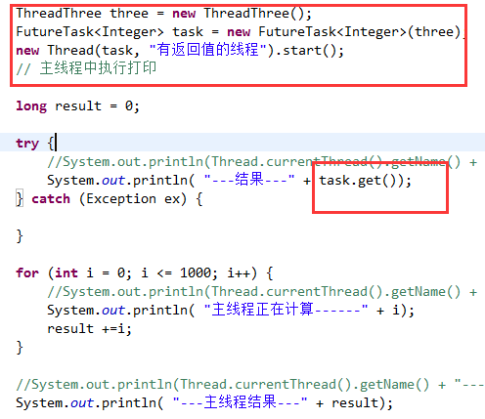

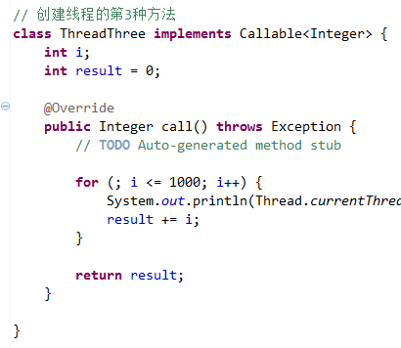

2、使用start()方法来启动该线程。

## 16.3 线程的生命周期

新建状态（New）： 使用new 创建一个线程之后，该线程就处于新建状态。

就绪状态（Runnable）：线程调用start()方法。

运行状态（Running）： 线程正在执行run()方法。

阻塞状态（Blocked）： 线程停止运行，交出时间片给CPU，让其他线程运行。

死亡状态（Dead）： 已退出的线程处于这种状态。线程执行结束，或被强行终止退出。

### 16.3.1 新建和就绪状态

使用new 创建一个线程之后，该线程就处于新建状态。此时，Java虚拟机为其分配内存，并初始化其成员变量的值。

创建状态的线程何时开始和运行，取决于JVM里线程调度器的调度。

启动线程使用start()方法，而不是run()方法。

不要直接调用线程对象的run()方法。调用start()方法来启动线程，系统会把该run()方法当成线程执行体来处理。但如果直接调用线程对象的run()方法，则线程会把线程对象当成一个普通对象，把run(方法当成普通方法而非线程执行体，这样的效果是run()方法会立即就会执行，而且在run()方法返回之前其他线程不能执行。

调用线程对象的start()后，该线程已经不再处于新建状态，再次调用线程对象start()方法，会引发IllegalThreadStateException。

通过Thread.sleep方法，让调用子线程对象的start()方法后子线程立即开始执行。

### 16.3.2 运行和阻塞状态

处于就绪状态的线程得到了CPU，开始执行run()方法的线程执行体，则该线程处于运行状态。

线程调度的细节取决于底层平台所采用的策略。对于采用抢占式策略的系统而言，系统会给每个可执行的线程一个小时间段来处理任务，当该时间断用完后，系统会剥夺该线程所占用的资源，让其他线程获得执行的机会。在选择下一个线程时，系统会考虑线程的优先级。

线程何时回进入阻塞状态？

（1）、线程调用sleep()方法主动放弃所占用的处理器资源。

（2）、线程调用了一个阻塞式IO方法，在该方法返回之前，该线程被阻塞。

（3、线程视图获取一个同步监视器，但该同步监视器正在被其他线程所持有。

（4）、线程在等待某个通知（notify）。

（5）、程序调用了线程的suspend()方法将该线程挂起。该方法很人容易导致死锁，已经被depressed。

如何解除阻塞，让该线程重新进入就绪状态？

（1）、调用sleep()方法的线程经过了指定时间。

（2）、线程调用的阻塞式IO方法已经返回。

（3）、线程成功地获得了试图取得的同步监视器。

（4）、线程正在等待某个通知时，其他线程发出了一个通知。

（5）、处于挂起状态的线程被调用了resume方法。

线程从阻塞状态只能进入就绪状态。无法直接进入运行状态。

就绪状态和运行状态之间的转换通常不受程序限制，而是由系统线程调用所决定，处于就绪状态的线程获得处理器资源时，该线程进入运行状态；当处于运行状态的线程失去处理器资源时，该线程进入就绪状态。但有一种方法例外，调用yield()方法可以让运行状态的线程进入就绪状态。

### 16.3.3 死亡状态

线程经过下面3种方式结束，结束后就处于死亡状态。

（1）、run()或call()方法执行完成，线程正常结束。

（2）、线程抛出一个未捕获的Exception和Error。

（3）、直接调用该线程的stop()方法来结束该线程。

这个方法容易导致死锁，不推荐使用。

如何判断某个线程是否已经死亡？

调用该线层对象的isAlive()方法。当线程处于就绪、运行、阻塞3种状态，该方法返回true。该线程处于新建、死亡2种状态时，该方法将返回false。

不要对处于死亡状态的线程调用start()方法。

## 16.4 控制线程

### 16.4.1 join线程

使用join()方法，让一个线程等待另一个线程完成。

在线程A中调用其他线程B的join()方法时，线程将被阻塞，直到线程B的执行完为止。

例如：在main方法中执行thread.join()方法，主线程将被阻塞，主线程将等待线程thread执行结束后才会向下执行。

join()方法的3种重载形式：

void join()：等待被join的线程执行完成。

void join(long millis) 等待被join的线程的时间最长为millis毫秒。如果在millis毫秒内被join的线程还没有执行结束，则不再等待。

void join(long millis, int nanos) 等待被join的线程的时间最长为millis毫秒加nanos毫微妙。如果次时间内被join的线程还没有执行结束，则不再等待。

void join(long millis, int nanos)很少使用，因为①程序对时间的精度无法精确到毫微秒。②计算机硬件、操作系统本身也无法精确到毫微妙

### 16.4.2 后台线程

有一种线程，它与运行在后台，它的任务是为其他的线程提供服务，这种线程被称为后台线程（Daemon Thread），有称为“守护线程”或“精灵线程”。

JVM的垃圾回收线程就是典型的后台线程。

后台线程的特征：所有的前台线程都死亡，后台线程会自动死亡。

使用Thread对象的setDaemon(true)将指定线程设置为后台线程。

使用Thread对象的isDaemon()，判定指定线程是否为后台线程。

主线程默认为前台线程。前后线程创建的子线程默认是前台线程。后台线程创建的子线程默认是后台线程。

前台线程死亡后，JVM会通知后台线程死亡，但是它接受指令到做出响应，需要一定时间。

将某个线程设置为后台线程，必须在该线程启动之前设置。即调用setDaemon(true)必须在start()方法之前调用。

运行时异常：java.lang.IllegalThreadStateException

### 16.4.3 线程睡眠：sleep

Thread.sleep()：让当前正在执行的线程暂停一段之间，并进入阻塞状态。

sleep有两种重载形式：

void sleep(long millis) 让当前线程暂停millis毫秒，并进入执行阻塞状态。

void sleep (long millis, int nanos) 让当前线程暂停millis毫秒加nanos毫微妙，并进入执行阻塞状态。此方法受到系统计时器和线程调度器的精度和准确度的影响。同样，很少使用。

调用Thread.sleep()方法后，当前线程进入阻塞状态，在其睡眠时间段内，该线程不会获得执行的机会。即使系统中没有其他可执行的线程，处于sleep()方法的线程也不会执行。因此，sleep()方法常用于暂停程序的执行。

### 16.4.4 线程让步：yield

Thread.yield()(静态方法)让当前正在执行的线程暂停，但它不会阻塞该线程，它只是将该线程转入就绪状态。

当某个线程调用Thread.yield()暂停之后，只有优先级与当前线程相同，或者优先级比当前线程更高的处于就绪状态的线程才会获得执行的机会。

Thread.sleep()和Thread.yield()方法的区别：

（1）、

sleep()方法暂停当前线程后，会给其他线程执行机会，不会理会其他线程的优先级。

yield()方法暂停当前线程后，只会给优先级相同，或者优先级更高的线程执行机会。

（2）、

sleep()方法会将线程转入阻塞状态，直到经过阻塞时间才会转入就绪状态。

yield()方法将直接将线程转入就绪状态。

（3）、

sleep()方法声明了抛出了InterruptedException异常。

yield()方法没有抛出任何异常。

（4）、sleep()方法比yield()方法有更好的可移植性，通常不建议使用yield()方法来控制并发程序的执行。

### 16.4.5 改变线程优先级

每个线程执行时有一定的优先级。优先级高的线程获得较多的执行机会，而优先级低的线程则获得较少的执行机会。

每个线程默认的优先级都与创建它的父线程的优先级相同。在默认情况下，main线程具有普通优先级，由main线程创建的子线程也有普通优先级。

必须在执行start之前设置优先级，否则无效。

Thread类提供getPriority()方法获得优先级。

Thread类提供setPriority(Thread.MIN_PRIORITY)方法设置优先级。

Thread类提供的静态常量：

Thread.MAX_PRIORITY：其值为10。

Thread.NORM_PRIORITY：其值为5。

Thread.MIN_PRIORITY：其值为1。

Thread提供的优先级是一个整数，范围是一个1~10。虽然Java提供了10个优先级级别。但这些优先级级别需要操作系统的支持。但是不同操作系统上的优先级并不相同，而且也不能很好地和Java 10个优先级对应。应该避免直接为线程指定优先级，应该使用Thread.MAX_PRIORITY、Thread.NORM_PRIORITY和Thread.MIN_PRIORITY3个静态常量设置优先级，保证程序具有最好的可移植性。

## 16.5. 线程同步

### 16.5.1 线程安全问题

### 16.5.2 同步代码块

使用synchronized(obj){}同步代码块。

任何时候只有一个线程可以获得对同步监视器的锁定，当同步代码块执行完成后，该线程后释放对该同步监视器的锁定。

### 16.5.3 同步方法

使用synchronized{}同步方法。

同步方法的同步监视器就是this，也就是该对象本身。

synchronized可以修饰方法、修饰代码块，但不能修饰构造函数、属性。

可变类的线程安全是以降低程序的运行效率作为代价，为了减少线程安全所带来的负面影响，程序可以如下策略：

（1）、不要对线程安全类的所有方法都进行同步，只对那些会改变竞争资源的方法进行同步。

（2）、如果类有两种运行环境：单线程和多线程环境，则应该提供两种版本：线程不安全版本和线程安全版本。在单线程环境中使用线程不安全以保证性能。在多线程环境中使用线程安全版本。

JDK所提供的StringBuilder、StringBuffer是为了照顾单线程环境和多线程环境多提供的类，在单线程环境下应该使用StringBuilder来保证较好的性能

### 16.5.4 释放同步监视器的锁定

### 16.5.5 同步锁（Lock）

### 16.5.6 死锁

## 16.6 线程通信

### 16.6.1 传统的线程通信

### 16.6.2 使用Condition控制线程通信

### 16.6.3 使用阻塞队列（BlockingQueue）控制线程通信

## 16.7 线程组和未处理的异常

## 16.8 线程池

### 16.8.1 Java 5 实现的线程池

### 16.8.1 Java 5 实现的线程池

## 16.9 线程相关类

### 16.9.1 ThreadLocal类

### 16.9.2 包装线程不安全的集合

### 16.9.3 线程安全的集合类

# 第17章 网络编程

## 17.1 网络编程的基础知识

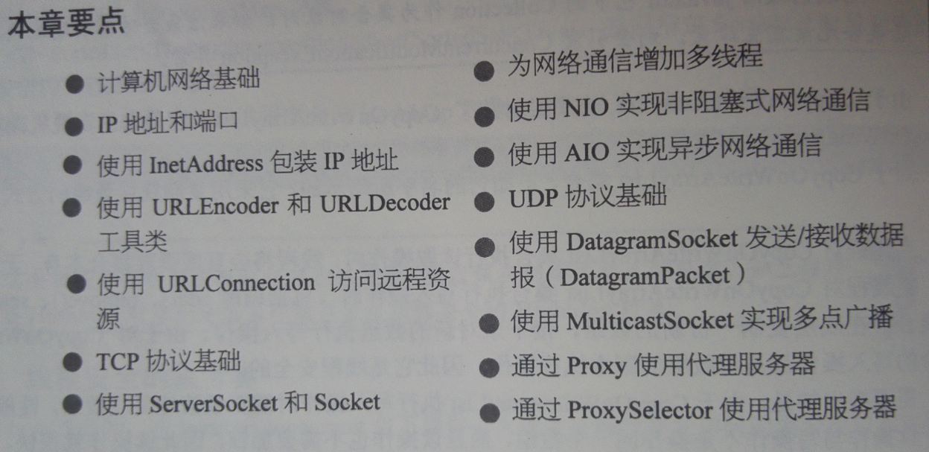

### 17.1.1 网络基础知识

IP（Internet Protocol）协议，又称为互联网协议，是支持网间互联的数据报协议。它提供网间连接的完善功能，包括IP数据报规定互联网范围内的地址格式。

TCP(Transmission Control Protocol) 协议，又称为传输控制协议。

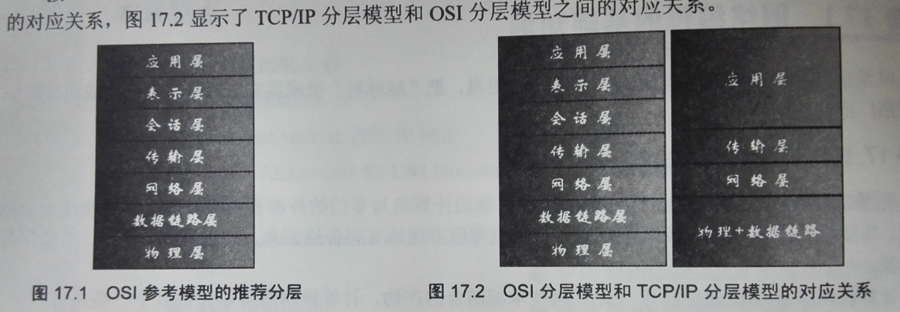

### 17.1.2 IP地址和端口号

## 17.2 Java的基本网络支持

### 17.2.1 使用InetAddress

### 17.2.2 使用URLDecoder和URLEncoder

### 17.2.3 使用URL和URLConnection

### 17.3 基于TCP协议的网络编程

### 17.3.1 TCP协议基础

TCP/TP是一种可靠的网络协议，它在通信的两端各建立一个Socket，从而在通信的两端之间形成网络虚拟链路。一旦建立了虚拟的网络链路，两端的程序就可以通过虚拟链路进行通信。Java对基于TCP协议的网络通信提供了良好的封装，Java使用Socket对象来代表两端的通信端口，并通过Socket产生IO流来进行网络通信。

IP协议是Internet上使用的一个关键协议，它的全称是Internet Protocol，即Internet协议，通常简称IP协议。通过使用IP协议，从而使Internet成为一个允许连接不同类型的计算机和不同操作系统的网络。

要使得两台计算机彼此间进行通信，IP协议只保证计算机能发送和接受分组数据。IP协议负责将消息从一个主机传送到另一个主机，消息在传递的过程中被分割成一个一个小包。

计算机通过安装IP软件，保证了计算机之间可以发送和接受数据，但IP协议还不能解决数据分组在传输过程中可能出现的问题，还需要安装TCP协议来提供可靠并且无差错的通信服务。

TCP协议被称为一种端对端协议。它对两台计算机之间的连接起了重要作用——当一台计算机需要与另一台远程计算机连接时，TCP协议会让它们建立一个连接：用于发送和接收数据的虚拟链路。

TCP协议负责收集这些信息包，并按其适当的次序放好传送，接受端发到后再将其正确地还原。TCP协议保证了数据包在传送中的准确无误。TCP使用重发机制——当一个通信实体发送了消息给另一个通信实体后，需要收到另一个通信实体的确认信息，如果没有收到后另一个通信实体的确认信息，则会再次重发刚才发送的消息。

通过这种重发机制，TCP协议会想应用程序提供可靠的通信连接，使它能够自动使用网上的各种变化。即使出现网络堵塞情况，TCP也能够保证通信的可靠性。

### 17.3.2 使用ServletSocket创建TCP服务器端

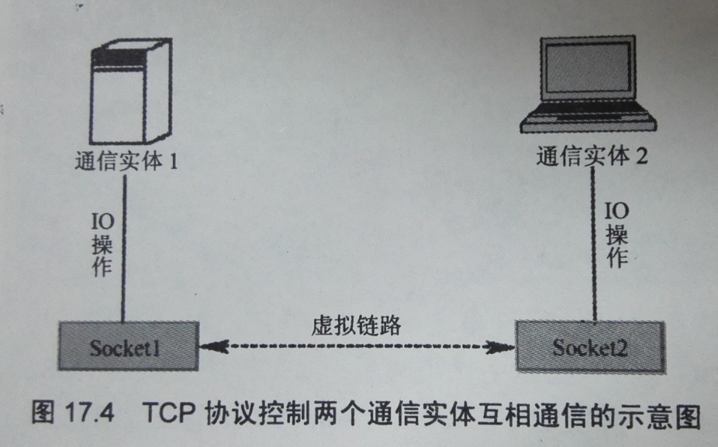

在两个通信实体没有建立虚拟链路之前，必须有一个通信实体先做出“主动姿态”，主动接受来自其他通信实体的连接请求。

Java中能接受其他通信实体连接请求的类是ServerSocket。ServiceSocket对象用于监听客户端的Socket连接，如果没有连接。它将一直处于等待状态。ServiceSocket包含一个监听来自客户端连接请求的方法：accept()。

accept()方法：如果接受到一个客户端Socket连接，该方法将返回一个与客户端Socket对应的Socket，否则该方法一直处于等待状态，线程也被阻塞。

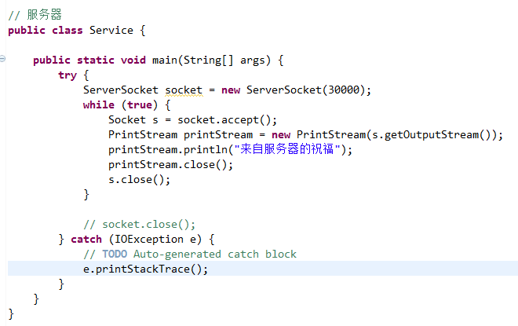

### 17.3.3 使用Socket进行通信

客户端通常使用Socket的构造方法来连接指定服务器。

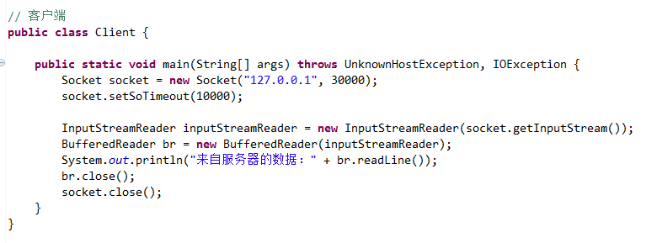

当客户端、服务器产生了对应的Socket之后，程序无须再区分服务器和客户端，而是通过各自的Socket进行通信。

Socket

Socket

InputStream getInputStream()：Socket → 本Socket。看看往Socket中写了什么？

OutputStream getOutputStream()：本Socket →Socket。看看Socket往外发送了什么？

### 17.3.4 加入多线程

### 17.3.5 记录用户信息

### 17.3.6 半关闭的Socket

### 17.3.7 使用Java 4 的NIO实现非阻塞Socket通信

### 17.3.8 使用Java 7的AIO实现非阻塞Socket通信

## 17.4 基于UDP协议的网络编程

### 17.4.1 UDP协议基础 829

UDP协议是一种不可靠的网络协议，它在通信实例的两端各建立一个Socket，但这两个Socket之并没有虚拟链路，这两个Socket只是发送、接受数据报的对象。Java提供DatagramSocket对象作为基于UDP协议的Socket，使用DatagramPacker代表发送、接受的数据报。

UDP协议是User Datagram Protocol的缩写，即用户数据协议，主要用来支持那些需要在计算机之间传输数据的网络连接。

UDP协议在一些实时性很强的应用场景中，比如网络游戏、视屏会议等，UDP协议的快速具有独特的魅力。

UDP是面向非连接的协议，面向非连接指的是在正式通信前不必与对方先建立连接，不管对方就是直接发送。至于对方是否可以接受到这些数据内容，UDP协议无法控制，因此说，UDP协议是一种不可靠的协议。UDP适用于一次只传送少量数据内容、对可靠性要求不高的应用环境。

UDP和TCP属于传输层协议。

IP协议属于网络层协议。

因为UDP协议是面向非连接的协议，没有建立连接的过程，因此它的通信效率和高；但它因为如此，它的可靠性不如TCP协议。

UDP协议的主要作用是完成网络层 数据流和数据报之间的转换——在信息的发送端，UDP协议将网络数据流封装成数据报，然后将数据报发送出去；在信息的接受端，UDP协议将数据报换成实际数据内容。

对于基于UDP协议的通信双方，没有所谓的客户端和服务器端的概念。

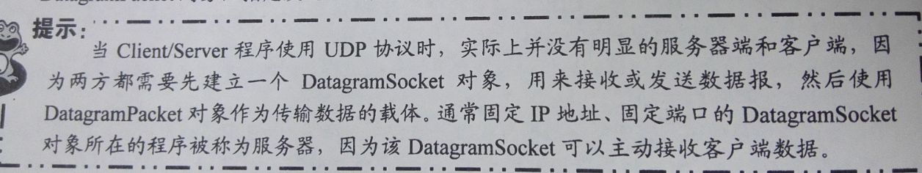

UDP和TCP协议对比：

TCP协议：可靠，传输大小无限制，但是需要建立时间、差错控制开销大。

UDP协议：不可靠，差错控制开销较小，传输大小限制在64kb以下，不需要建立连接。

### 17.4.2 使用DatagramSocket发送、接收数据 829

### 17.4.3 使用MulticastSocket实现多点广播 834

### 17.5 使用代理服务器 845

### 17.5.1 直接使用Proxy创建连接 845

### 17.5.2 使用ProxySelector选择代理服务器 847

## 17.6 本章小结 849

本章练习 849

# 第18章 类加载和反射 850

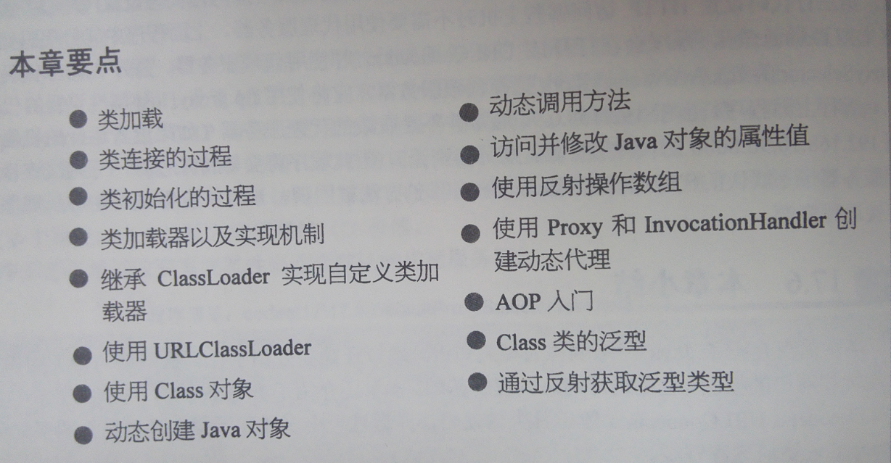

## 18.1 类的加载、连接和初始化

### 18.1.1 JVM和类 851

### 18.1.2 类的加载 852

### 18.1.3 类的连接 853

### 18.1.4 类的初始化 853

### 18.1.5 类初始化的时机 854

## 18.2 类加载器 855

18.2.1 类加载器简介 856

18.2.2 类加载机制 857

18.2.3 创建并使用自定义的类加载器 858

18.2.4 URLClassLoader类 862

## 18.3 通过反射查看类信息 863

18.3.1 获得Class对象 863

18.3.2 从Class中获取信息 864

## 18.4 使用反射生成并操作对象 868

18.4.1 创建对象 868

18.4.2 调用方法 870

18.4.3 访问属性值 873

18.4.4 操作数组 874

## 18.5 使用反射生成JDK动态代理 875

18.5.1 使用Proxy和InvocationHandler创建动态代理 876

18.5.2 动态代理和AOP 878

## 18.6 反射和泛型 882

18.6.1 泛型和Class类 882

18.6.2 使用反射来获取泛型信息 884

18.7 本章小结 885

本章练习 886

上善若水——兼谈我的创作理念 887